Medio
Ambiente

2 Plan Estratégico Sectorial Medio Ambiente

Medio Ambiente

Contenido

Directorio

Mtro. Alejandro Ismael Murat Hinojosa
Gobernador Constitucional del Estado Libre y Soberano de Oaxaca

- Introducción / 5

- Metodología / 7

- Marco Jurídico / 11

Lic. José Luis Calvo Ziga
Secretario del Medio Ambiente, Energías y Desarrollo Sustentable

C. Fabián Sebastián Herrera Villagómez Secretario de las Infraestructuras y el Ordena- miento Territorial Sustentable

M.C. Carlos Grau López
Secretario de Desarrollo Agropecuario, Pesca y Acuacultura

Lic. Benjamín Fernando Hernández Ramírez Director General de la Comisión Estatal del Agua

Lic. Alfredo Aarón Juárez Cruz Director General de la Comisión Estatal Forestal

Lic. Heliodoro Carlos Díaz Escárraga Coordinador Estatal de Protección Civil de Oaxaca

Arq. Marcelo Díaz de León Muriedas Director General de los Servicios de Agua Potable y Alcantarillado de Oaxaca
Lic. Sergio Rafael Vera Díaz
Coordinador General del Comité Estatal de Planeación para el Desarrollo de Oaxaca
- Diagnóstico / 13

- Marco Estratégico / 27

- Marco Programático y Presupuestal / 43

- Marco de Resultados / 47

- Seguimiento y Evaluación / 51

- Conclusiones / 53 Siglas y abreviaturas / 55 Tablas y Gráficas / 56 Referencias / 57

Introducción

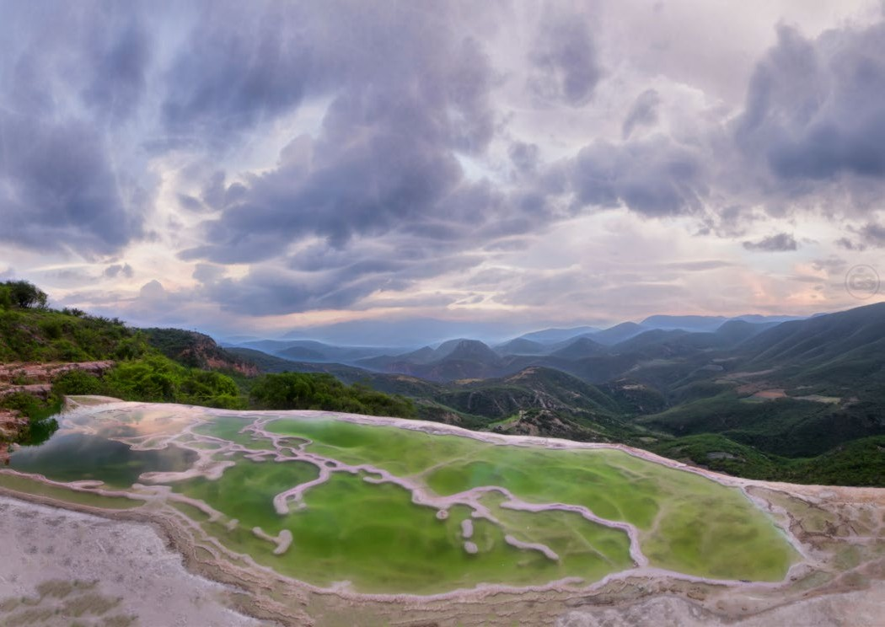
os recursos naturales de Oaxaca han sido la base del desarrollo social, cultural y económico del estado y sus habitantes. El reconocimiento de ser la entidad más biodiversa llena de orgullo a todos quienes han nacido en estas tierras y a aquellos que la han adoptado como propia. Recursos que han brindado a los pobladores de la entidad un entorno confortable, alimentos, agua y aire limpio, una belleza paisajística y la base de una riqueza cultural que destaca entre las más renombradas
L
del mundo.
Sin embargo, las actividades humanas han lle- vado a este acervo a la fragmentación y degrada- ción de sus ecosistemas, provocada muchas veces por el tráfico de especies, los incendios, las plagas y enfermedades forestales, así como la falta de pla- neación eficaz, las demandas de servicios ecosis- témicos y los conflictos sociales, que a su vez han llevado a la perdida de dichos ecosistemas y, en consecuencia, de la biodiversidad.
Por lo anterior, el cuidado, protección y buen manejo de los recursos naturales son acciones prioritarias para seguir contando con este patri- monio biológico que nos da identidad y medios de vida. Es hacia esta dirección donde se orienta el objetivo estratégico de la actual Administración: impulsar un desarrollo sostenible en el estado.
Este propósito implica el establecimiento de estrategias que permitan el uso y aprovecha- miento sustentable de los recursos de la entidad, la reducción del impacto ambiental, además de la protección y conservación del entorno, la preserva- ción del equilibrio ecológico, la mitigación y adap- tación al cambio climático, así como la promoción de una cultura ambiental.
Dado que los paradigmas de desarrollo que han prevalecido a escala mundial, nacional y estatal, no han respetado el equilibrio que debe guardar el aprovechamiento de la riqueza natural y la conservación de la misma, derivando en el deterioro ambiental y pérdida del capital natural, repensar la manera en la que nos vinculamos con la naturaleza es punto inicial de un cambio más respetuoso del equilibrio ecológico, más empático con las generaciones futuras y más sustentable en nuestra manera de vivir.
En este entendido, de conformidad con el Plan Estatal de Desarrollo 2016-2022 (PED 2016-2022), y dentro del Eje V: “Oaxaca Sustentable”, se presenta el Plan Estratégico Sectorial de Medio Ambiente, instrumento que permitirá guiar las acciones de Gobierno encaminadas a garantizar el derecho a un medio ambiente sano para el desarrollo y bienestar de las personas y las comunidades del estado.
De esta manera, para estar a la altura de los retos en la presente Administración, conscientes de la necesidad de contar con una institución fuerte para el Sector Ambiental, se creó la Secretaría del Medio Ambiente, Energías y Desarrollo Sustentable (SEMAEDESO), que será la encargada de coordinar los esfuerzos con el propósito de establecer una política pública ambiental de fuerte impacto.
Sirva este Plan para generar bienestar a los eco- sistemas y la población de Oaxaca. Nunca más un desarrollo a costa del deterioro ambiental.

José Luis Calvo Ziga
Secretario de Medio Ambiente, Energías y
Desarrollo Sustentable

Plan Estratégico Sectorial Medio Ambiente
5

Metodología

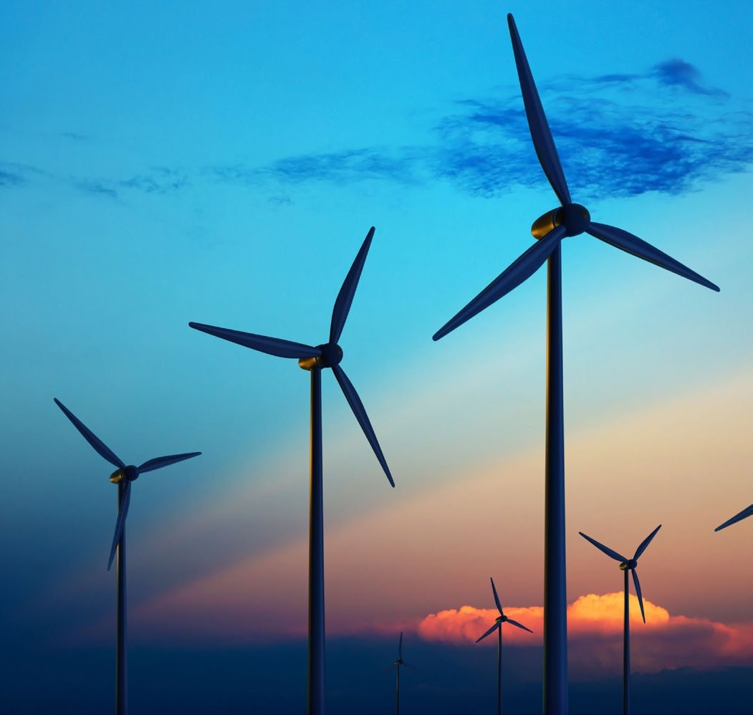
os Planes Estratégicos Sectoriales (PES) son instrumentos de la Planeación Estatal que esta- blecen las prioridades, objetivos, metas y la esti- mación anual y/o plurianual indicativa del gasto corriente y de inversión requerida por cada Sector
L
para el cumplimiento de sus objetivos.
La Ley Estatal de Planeación (LEP) establece, en su Artículo 48, que la Coordinación General del Comité Estatal de Planeación para el Desarrollo de Oaxaca (COPLADE), en coordinación y con el apoyo de la Instancia Técnica de Evaluación, defi- nirán las metodologías generales y específicas para la formulación, el seguimiento y la evaluación de los planes derivados del Plan Estatal de Desarrollo (PED), y en su Artículo 71, que conjuntamente con la Secretaría de Finanzas establecerán las políticas y lineamientos para integrar la planeación con el presupuesto.
De esta manera, con la finalidad de facilitar la ordenación sistemática de la gestión plurianual de los Subsectores, la Planeación Estratégica Sectorial incorpora una serie de elementos metodológicos y procedimientos estandarizados.
Dicha ordenación se da alrededor de Objetivos, Estrategias, Programas y Subprogramas, los cuales orientan la programación y asignación de recursos con base en Metas e Indicadores de Desempeño (Impactos, Resultados y Productos), así como la definición de responsabilidades, la coordinación de acciones, el seguimiento, la evaluación de resul- tados y la rendición de cuentas.
De igual forma, el Artículo 36 de la Ley Estatal de Planeación establece que el PED se implementa a través de los Planes Estratégicos Sectoriales y demás planes de él derivados, como son: los Regio- nales, los Institucionales y los Especiales, por lo que,
de conformidad con el Artículo 51 de esa misma Ley, los PES deben ser congruentes con el PED y contener como mínimo los siguientes elementos:
- Un Apartado General con un breve diagnós- tico y análisis de la evolución y situación actual del Sector, incluyendo un análisis de riesgos;
- Los Objetivos Estratégicos Sectoriales, los lineamientos de política y una priorización sectorial de acciones;
- La Estructura Programática del Sector en armonía con el PED y los Planes Regionales;
- Un Marco Sectorial de Gasto de mediano plazo, consistente con el Marco Anual y/o Plurianual de Gasto Corriente y de Inversión requerido para su ejecución;
- El Marco de Resultados Sectoriales en tér- minos de productos, resultados e impactos esperados, así como los indicadores y las metas aplicables para la medición del des- empeño; y
- La Identificación de los Responsables Insti- tucionales y de los arreglos de coordinación para su ejecución.
En la actual Administración, estos elementos están orientados al cumplimiento de los objetivos del Plan Estatal de Desarrollo de Oaxaca 2016-2022 (PED 2016-2022) y deben estar rigurosamente ali- neados al mismo, dado que éste se implementa a través de los planes y programas derivados del PED, siendo los Planes Estratégicos Sectoriales el principal instrumento para su realización.
En este punto, es pertinente recordar dos aspectos que fueron fundamentales en la elabo- ración del PED 2016-2022. En primer lugar, que se trató de un proceso de naturaleza democrática y

Plan Estratégico Sectorial Medio Ambiente
7

con una amplia participación social a través de 11 Foros Sectoriales, ocho Regionales y uno Virtual, además de otros especiales. Que contó con la par- ticipación de más de 5,300 actores provenientes de instituciones de la sociedad civil, de las orga- nizaciones sociales, de colegios profesionales y cámaras empresariales, de universidades públicas y privadas, de los distintos sectores productivos y de los tres niveles de Gobierno que intervinie- ron en su elaboración presentando más de 1,100 propuestas y diagnósticos, dando como resultado un profuso material que, junto con otras fuentes, fue procesado y articulado por cada uno de los sectores para dar forma al PED 2016-2022, y pos- teriormente utilizado para los Planes Estratégicos Sectoriales.
El segundo aspecto fue que, para concretarse, se aplicó la Metodología del Marco Lógico (MML), dada su amplia aceptación en el sector público, su recomendación por prestigiadas instituciones, tales como el Banco Interamericano de Desarrollo (BID), el Banco Mundial, la Comisión Económica para América Latina y el Caribe (CEPAL), la obliga- toriedad de su uso indicada por la Secretaría de Hacienda y Crédito Público (SHCP) y la experiencia probada de ésta por muchos gobiernos.
Siguiendo dicha metodología se elaboraron Árboles de Problemas, en los que podían identifi- carse las relaciones causa-efecto de los principales problemas de cada Sector y con los cuales se hizo un ejercicio de prospectiva a efecto de diseñar los nuevos escenarios a alcanzar y las interven- ciones posibles para lograrlo. Se continuó con la selección de alternativas y quedaron definidas las principales estrategias con sus líneas generales de acción. Es necesario destacar que dicha metodolo- gía se aplicó en el PED 2016-2022 con flexibilidad, pues en ese momento correspondía establecer el Marco Estratégico General sin grandes niveles de concreción, sin embargo, fue una herramienta muy eficaz para dar sustento metodológico al Plan Estatal de Desarrollo.
En los Planes Estratégicos Sectoriales, por su parte, se utiliza de nuevo la Metodología del Marco Lógico, pero con mayor rigor. De hecho, su pro- ducto principal, la Matriz de Indicadores para Resul- tados (MIR), ha sido fundamental para la articulación interna de los mismos. Los principales indicadores

Plan Estratégico Sectorial Medio Ambiente
8
de la MIR de cada programa están presentes en el Diagnóstico, en el Marco Estratégico y en el Marco de Resultados. Son estos indicadores con sus metas los que miden la calidad del gasto debido a que la presupuestación y programación del gasto se rea- liza tomando como fundamento los objetivos, indi- cadores y metas establecidos en la MIR.
De este modo, se ha logrado vincular estrecha- mente el gasto a la Planeación Estratégica de la Administración Estatal y se sientan las bases meto- dológicas para que el seguimiento y la evaluación de los Programas Presupuestales se realicen de manera consistente. La articulación de esta lógica de Planeación, Programación, Presupuestación, Seguimiento y Evaluación en la estructura del Plan Estratégico Sectorial incorpora los siguientes ele- mentos:
  - Introducción: Visión de conjunto del Sector, señalando los principales retos derivados del Diagnóstico y las políticas públicas prio- ritarias con las que se afrontarán, así como los resultados y cambios que se lograrán a través del trabajo comprometido y coordi- nado de los distintos actores del Sector.
  - Metodología: Explica la metodología adop- tada para la elaboración del Plan Estratégico Sectorial.
  - Marco Jurídico: Establece el conjunto de leyes y normas que regulan los aspectos específicos del Sector, incluidos los funda- mentos legales de las atribuciones de las distintas Dependencias y Entidades de Go- bierno e Instituciones que participan.
  - Diagnóstico: Identifica las problemáticas, potencialidades y oportunidades de cada Sector y Subsector. Este proceso incluye la integración y el análisis de la información estadística, geográfica y de campo, nece- saria para dar cuenta del escenario de refe- rencia, además de contar con indicadores estratégicos. Incluye tanto el análisis de la situación actual como la evolución reciente de los aspectos más relevantes. Los Foros Participativos realizados para el PED 2016- 2022 han sido considerados como un im- portante insumo para el Diagnóstico.
  - Marco Estratégico: Define con base en el Diagnóstico el escenario futuro que se pre-
tende alcanzar, para lo cual se establecen los Objetivos Específicos y los Programas Operativos que guiarán y concretarán la ac- ción gubernamental. El Marco Estratégico se compone de los siguientes elementos:
a. Definición de Objetivos: Las problemáticas señaladas y priorizadas en el Diagnóstico se transforman en un conjunto de Obje- tivos Específicos que están alineados al PED 2016-2022, así como al Plan Nacional de Desarrollo 2013-2018 (PND 2013-2018) y los Objetivos de Desarrollo Sostenible de la Agenda 2030 de la Asamblea General de las Naciones Unidas.
b.Definición de Programas Operativos con sus principales estrategias y acciones, a través de los cuales se garantiza el cumplimiento del PED 2016-2022 en cada uno de los Sec- tores Estratégicos en los que interviene el Gobierno.
c. Prospectiva: Se presentan los resultados y metas a alcanzar durante el presente sexe- nio, que definen el nuevo escenario espe- rado como resultado de la transformación operada en el Sector.
  - Marco Programático y Presupuestal: El PED 2016-2022 y los planes de él derivados implican una nueva orientación del recurso que asegure, tanto la orientación estratégica del gasto corriente y de la inversión pública como su articulación temporal. Por ello, los elementos del nuevo Marco Programático y Presupuestal son:
a. Nueva Estructura Programática: A partir de la revisión de la Estructura Programática recibida de la Administración anterior y del análisis de las necesidades derivadas del PED 2016-2022, se procedió al ajuste, modificación, eliminación y creación de los Programas, Subprogramas, Proyectos y Actividades, dando como resultado una nueva Estructura Programática que a su vez permitió estructurar el Presupuesto 2018, de modo que el primer presupuesto
elaborado por la presente Administración nace alineado estratégicamente al PED 2016-2022. De esta manera, cada año se revisará dicha estructura para mejorarla con base en los insumos derivados de las evaluaciones.
b. Marco Plurianual del Gasto con Carácter Indi- cativo: Se ha llevado a cabo una proyección sexenal del gasto previsto para cada año en cada uno de los sectores en los que se arti- cula el presupuesto. Esta proyección tiene carácter indicativo, dado que depende de condiciones sociales, políticas, económi- cas, financieras y presupuestales futuras, tanto del ámbito local como del nacional e internacional, que difícilmente pueden de- finirse en el presente con certidumbre pero que, en cualquier caso, es necesario como marco de referencia indicativo.
  - Marco de Resultados (Indicadores y Me-
tas): Cada Plan Sectorial cuenta con una Ma- triz de Indicadores en la que se definen los indicadores clave para medir el desempeño del Sector. Los indicadores son de tres tipos: de Impacto, de Resultados y de Productos, de modo que se atiendan tanto los niveles estra- tégicos como los de gestión. Además, cada indicador tiene asignada una meta por cada año de ejercicio.
  - Seguimiento y Evaluación: Con el fin de monitorear el avance en el cumplimiento de los Objetivos Sectoriales y de conformidad con la normativa estatal, se plantea la Estrate- gia de Seguimiento a los Indicadores y Metas que se han establecido en las etapas de Pla- neación, Programación y Presupuestación.
Asimismo, a través de una valoración objetiva de la intervención sectorial y sus efectos, se incluirá la Estrategia de Evaluaciones al PED 2016-2022 y a los programas del PES, así como la utilización de los resultados y recomendaciones derivadas de los Informes de Evaluación, con la finalidad de mejorar el diseño y los resultados de las políticas sectoriales.

Plan Estratégico Sectorial Medio Ambiente
9

Marco Jurídico

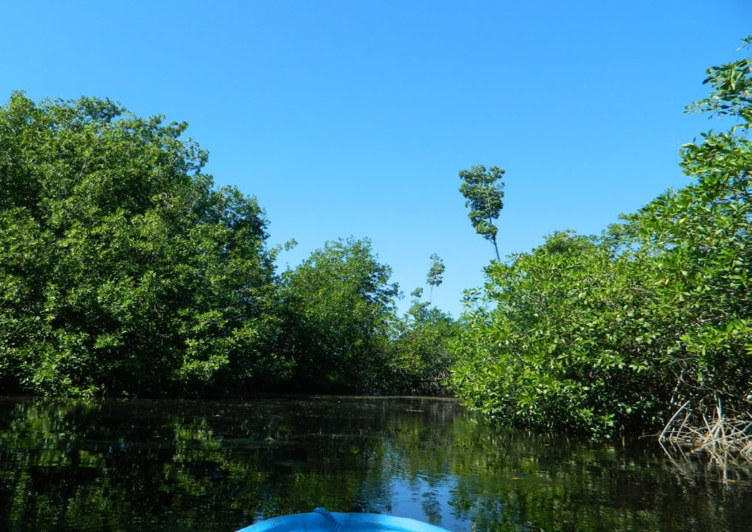
on respecto a la regulación de las funciones en materia de protección y conservación del medio ambiente y los recursos naturales del Sec- tor Ambiental a nivel federal y la concurrencia de facultades en la materia para las entidades federa- tivas, es posible mencionar entre las más importan-
C
tes las siguientes leyes federales:
  - La Ley General del Equilibrio Ecológico y Protección al Ambiente. Que regula la pre- servación y restauración del equilibrio eco- lógico, así como la protección al ambiente, teniendo por objeto propiciar el desarrollo sustentable del medio ambiente y los recur- sos naturales
  - La Ley de Aguas Nacionales. Que regula la explotación, uso o aprovechamiento de las aguas nacionales, su distribución y control, así como la preservación de su cantidad y calidad para lograr su desarrollo integral sustentable.
  - La Ley General de Vida Silvestre. Que regula la conservación y aprovechamiento susten- table de la vida silvestre y su hábitat en el territorio de la República Mexicana.
  - La Ley General de Desarrollo Forestal. Que regula y fomenta la conservación, protec- ción, restauración, producción, ordenación, el cultivo, manejo y aprovechamiento de los ecosistemas forestales del país y sus recur- sos.
  - La Ley General de Prevención y Gestión Inte- gral de los Residuos. Que regula la protec- ción al ambiente en materia de prevención y gestión integral de residuos, a través de la prevención de la generación, la valori- zación y la gestión integral de los residuos

peligrosos, de los residuos sólidos urbanos y de manejo especial, además de prevenir la contaminación de sitios con estos residuos y llevar a cabo su remediación.
- La Ley General del Cambio Climático. Que re- gula la elaboración y aplicación de políticas públicas para la adaptación al cambio climá- tico y la mitigación de emisiones de gases y compuestos de efecto invernadero.
En Oaxaca, en los últimos años, ha habido importantes avances en materia de marco legal y políticas públicas relacionadas con el Sector Medio Ambiente gracias al interés y coordinación entre los poderes Ejecutivo y Legislativo estatal, la academia y la sociedad civil organizada, generando leyes que han dado paso a la creación de diversos instrumen- tos de política pública.
Una de las acciones más recientes e importantes es la creación de la Secretaría del Medio Ambiente, Energías y Desarrollo Sustentable (SEMAEDESO) a través de una reforma a la Ley Orgánica del Poder Ejecutivo, brindando mayor certeza y mejor nivel de gestión al Sector Ambiental.
Es oportuno mencionar en este punto que las leyes estatales más importantes que regulan la materia ambiental son:
- La Ley del Equilibrio Ecológico del Estado de Oaxaca. Regula la preservación y restaura- ción del equilibrio ecológico, así como la protección al ambiente, teniendo por obje- tivo propiciar el desarrollo sustentable del medio ambiente y los recursos naturales.
- La Ley para la Prevención y Gestión Integral de los Residuos Sólidos. Que regula la ges- tión integral de los residuos sólidos urbanos y de los de manejo especial, así como la

Plan Estratégico Sectorial Medio Ambiente
11

remediación de la contaminación de sitios por dichos residuos dentro del territorio del estado.
  - La Ley de Cambio Climático para el Estado de Oaxaca. Encargada de regular, fomentar y establecer la instrumentación de la polí- tica estatal de cambio climático e incorpo- rar acciones de adaptación, prevención de desastres y mitigación, con enfoque a corto, mediano y largo plazos, sistemático, partici- pativo e integral.
Aunado a lo anterior, se cuenta con otros instru- mentos complementarios, tales como tres normas ambientales estatales, que establecen:
- La NAE-IEEO-001/2004, las condiciones que deben reunir los sitios destinados a bancos de materiales pétreos, así como sus pará- metros de diseño, explotación y medidas de generación;
- La NAE-IEEO-002/2004, los requisitos y con- diciones que deben reunir la instalación de bases para antenas de telefonía celular, y
- La NAE-IEEO-003/2008, los requisitos y espe- cificaciones técnicas para la poda y derribo de árboles urbanos, que deberán cumplir las autoridades municipales, dependencias públicas, personas físicas y morales en el es- tado de Oaxaca.

Diagnóstico

continuación se presenta información clave para la orientación de las políticas públicas del sector. Tras una caracterización biofísica del territorio del estado, se señalarán las principales problemáticas y potencialidades relativas al medio ambiente y la biodiversidad, el cambio climático y los residuos sólidos, las energías y, de modo espe-
A
cial, lo concerniente al subsector forestal.

Caracterización Biofísica

Oaxaca es el estado más biodiverso de México. Por sus condiciones geomorfológicas, cuenta con una gran variedad y complejidad de climas, temperaturas, precipitación y rangos altitudinales muy variables. Esta variabilidad geomorfológica y climática conlleva a una gran diversidad biológica y etnocultural.

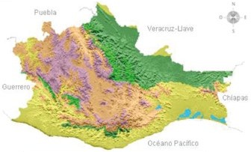
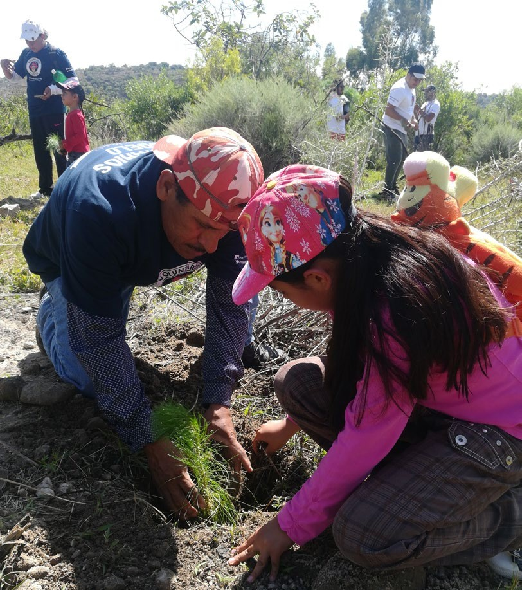
Máxima
Nube Flane (Quie Yelaag)
3,720 msnm 4,000
3,200
2,400
Metros
1,600
Nivel del mar 800

Cálido subhúmedo

47%
Mínima
0msnm 0

Seco y semiseco 11%
Cálido húmedo 22%
Templado subhúmedo 4%
Templado húmedo 16%
Fuente: INEGI. Carta de Climas 1:1 000 000. http://cuentame.inegi.org.mx/monografias/informacion/oax/territorio/clima.aspx?tema=me&e=20

En materia de biodiversidad, para el estado se tienen registradas 8,431 especies de flora vascular, de las cuales 702 son endémicas1, y 4,543 registros de especies de fauna, de las cuales 157 son endé- micas (García-Mendoza et al., 2004).
La diversidad étnica y lingüística del estado se refleja en la existencia de 18 grupos o culturas originarias que viven en la entidad, que son due-

ños de aproximadamente 80% del territorio estatal (INEGI, 2014).
En la superficie total del estado, la cual corres- ponde a 9,395,977.73 hectáreas, se encuentran 26 tipos de comunidades vegetales de las 32 recono- cidas para México (CONABIO, 2008), y la presencia de los 11 tipos de formaciones forestales conside- radas a nivel nacional (IEFyS, 2013).

Plan Estratégico Sectorial Medio Ambiente
12

1 Endemismo: concepto usado para identificar a taxones nativos o grupos biológicos con área de distribución restringida (es decir, que se distribuyen sólo en un lugar y no en otros).

Plan Estratégico Sectorial Medio Ambiente
13

Medioambiente y Biodiversidad

En otros datos, de la superficie total estatal, 529,985.75 hectáreas corresponden a Áreas Natu- rales Protegidas (ANPs) en sus diferentes modali- dades:
    - 6 ANPs Estatales (superficie de 7,470.57 hec- táreas).
    - 8 ANPs Federales (superficie de 330,878.57 hectáreas).
    - 138 Áreas Destinadas Voluntariamente a la Conservación (superficie de 129,729.61 hec- táreas).
    - 4 Sitios RAMSAR2 (superficie de 61,907 hec- táreas).
En cuanto a las ANPs estatales, fueron decreta- das por el Poder Ejecutivo del Estado y son consi- deradas espacios naturales que tienen el objetivo de conservar un tipo de ecosistema en particular,
mediante el mantenimiento de los procesos ecoló- gicos necesarios para su preservación.
Sin embargo, estas áreas presentan procesos de degradación y están en constante peligro de defo- restación debido a actividades antropogénicas, particularmente por el incremento de la frontera agrícola-ganadera y el crecimiento de la mancha urbana, poniendo en riesgo una gran riqueza de especies de flora y fauna en su haber, muchas de ellas endémicas de las regiones.
Asimismo, la fragmentación y degradación de ecosistemas, el tráfico de especies, los incendios, las plagas y enfermedades forestales, la falta de planea- ción territorial eficaz (con un crecimiento urbano no planificado), la demanda de servicios ecosistémicos3 y los conflictos sociales, se han transformado en causales de pérdida de ecosistemas y biodiversidad y han ejercido una fuerte presión sobre el acervo de recursos naturales con que cuenta el estado.
mico y el uso, conservación y protección de los recursos naturales estatales y los servicios ecosis- témicos que estos proveen, ocasionando su dete- rioro y pérdida.
Por otra parte, hay que observar que el finan- ciamiento a la provisión de servicios ecosistémicos5 en la entidad ha sido de ínfimo a nulo en relación al Producto Interno Bruto estatal (PIB), siendo este financiamiento inferior a 0.05% del PIB estatal. Esto implica la desvalorización de los servicios que pro- porcionan los recursos naturales, ecosistemas, y sistemas de producción sustentable, así como del trabajo que comunidades y ejidos indígenas, aso- ciaciones regionales de productores, silvicultores comunitarios y pequeños propietarios han reali- zado al adoptar prácticas de uso del territorio que garantizan la provisión de estos servicios.
Desafortunadamente, estos servicios ecosis- témicos han sido poco conocidos y entendidos en su complejidad por la sociedad beneficiada y
en el sistema de precios de intercambio de bienes y servicios, pero que repercuten en la calidad de vida de los habitantes del estado y su acceso a bie- nes y servicios básicos.

Cambio Climático y Residuos

De acuerdo con el Centro Mario Molina para Estu- dios Estratégicos sobre Energía y Medio Ambiente, en el 2013 se emitieron cerca de 19 millones de toneladas de bióxido de carbono equivalente
(CO2e) en el estado, lo cual representa 2.8% de las emisiones totales del país.
Para Oaxaca, las principales categorías que con- tribuyen significativamente a la emisión de GEI son:
- Energía.
- Procesos industriales y uso de productos.
- Agricultura, silvicultura y otros usos de la tie- rra (AFOLU, por sus siglas en inglés).

Tabla 1. Tasa de cambio y cambio de cobertura en hectáreas en Oaxaca de 1993 a 2015.4
particularmente por los diseñadores de políticas públicas, generando costos ambientales (externa- lidades negativas) que generalmente no figuran
Estas categorías en su conjunto aportan el 92% del total emitido por el estado. (Véase la gráfica 1), (Centro Mario Molina, 2013).

Gráfica 1. Principales categorías que contribuyen a la emisión de GEI en el estado de Oaxaca. Emisiones de gases de efecto invernadero
Cobertura / Periodo | Tasa de cambio | Cambio anual (ha)
 | 1993 - 2015 | 1993 - 2015
Agricultura | 0.9 | 12,507.13
Bosques | -3.75 | -9,631.63
Selvas | -3.84 | -20,373.86
Pastizales | -0.82 | 12,032.54
Sin vegetación aparente | 0.22 | 50.74
Vegetación de dunas costeras | -0.91 | -59.86
Vegetación hidrófila | -0.44 | -141.38
Zona urbana | 8.61 | 5,556.38

4%

Fuente: Programa de Ordenamiento Ecológico Regional del Territorio del Estado de Oaxaca (POERTEO), 2016.

42%

50%

ENERGÍA IPPU
Industria de la energía 19% Industria de manufactura 3% Transporte 19%

Además, en la historia reciente en la entidad
se observa que en todos los niveles de Gobierno ha prevalecido una desarticulación entre políticas públicas y conflictos ambientales. Esto ha oca- sionado que la institucionalidad ambiental esté muy vulnerada y que, al no ser una prioridad en
lagunas y vacíos legales que ocasionan obstáculos
e impedimentos en la actuación de la autoridad reguladora en materia ambiental.
A lo anterior debe agregarse que, en el pasado, la no incorporación del tema ambiental en la
planeación y toma de decisiones en materia de
DESECHOS AFOLU

4%
Emisión fugitivas <1%
Combustión residencial y comercial 3% Consumo de energía eléctrica 6%

la agenda pública, su marco regulatorio sea obso- leto y, en algunos casos, presente ambigüedades,
política pública dio como resultado que no se priorizara un equilibrio entre el desarrollo econó-
Fuente: Programa Estatal de Cambio Climático 2016 – 2022 publicado en el Periódico Oficial del Gobierno del Estado
de Oaxaca el 01 de septiembre de 2018

2 RAMSAR: Hace referencia a la Convención realizada en Ramsar, Irán, 1971, relativa a los humedales de importancia internacional, especial- mente como hábitat de aves acuáticas. A la fecha existen 169 partes contratantes (países) y 2,280 sitios RAMSAR (superficie de 220,453,845 hectáreas). México es el segundo país con más sitios RAMSAR designados (142), después de Reino Unido (174).
3 Los Servicios Ecosistémicos son los aspectos de los ecosistemas que, activa o pasivamente, producen bienestar a los seres humanos. Incluyen la formación de suelos, la provisión de agua dulce, la producción de cultivos, la regulación del clima y las oportunidades de recreación.
4 Agencia de los Estados Unidos para el Desarrollo Internacional (USAID), Proyecto México para la Reducción de Emisiones por Deforestación y Degradación (M-REDD+), The Nature Conservancy, Rainforest Alliance, Woods Hole Research Center, Espacios Naturales y Desarrollo Susten- table AC. 2015. Autor: Flores, L.E., Iturribarría, R.H., Jiménez, V.Y., Unda, H.K., Rivera, G.R., y Cervantes, S.L. Consultoría para apoyar la elaboración de la Estrategia Estatal REDD+ en el Estado de Oaxaca. México. 230 pp.

Plan Estratégico Sectorial Medio Ambiente
14

5 Los servicios ecosistémicos implican costos ambientales. Estos costos son difícilmente reconocidos por el mercado, lo que ocasiona que sean excluidos de los procesos de toma de decisiones, provocando el deterioro de los ecosistemas que los proveen. Estos servicios incluyen una variedad de beneficios, como son: la regulación del ciclo hidrológico, la provisión y purificación del agua, la regulación de la erosión, el aprovisionamiento de alimentos, y la protección de flora y fauna, entre otros. Todos estos servicios dependen del buen funcionamiento de una cuenca, así como del uso y manejo del recurso hídrico, el suelo, la vegetación, los residuos sólidos urbanos, etcétera.

Plan Estratégico Sectorial Medio Ambiente
15

En este orden, debido a los efectos negativos derivados del cambio climático6, en Oaxaca se ha registrado un aumento de los eventos hidrometeo- rológicos extremos en los últimos años.
En el periodo de 2000-2014, el Centro Nacional de Prevención de Desastres (CENAPRED) registró 1,614 declaratorias de desastre. De ellas, 24% corres-
afectaciones a la salud humana y pérdida de vidas por desastres climáticos.
En cuanto a las emisiones de gases de efecto invernadero, a éstas se suma la contaminación de los recursos hídricos, suelo y aire, derivada de la generación de aguas residuales y residuos sólidos urbanos por arriba de la capacidad de resiliencia
Por último en este aspecto, en Oaxaca exis- ten más de 20,9929 tiraderos a cielo abierto, ubi- cados principalmente en cañadas, riberas, orillas de carreteras y terrenos baldíos, los cuales conta-
minan aguas superficiales y subterráneas, suelo y áreas naturales aledañas, con un impacto a la salud humana y a los ecosistemas. (Véase la gráfica 2).

pondió a sequía; 12% a lluvias por huracanes; 10% a inundaciones, principalmente en la región Costa y Valles Centrales; los deslizamientos de laderas repre- sentaron 7% y afectaron más a las zonas rurales montañosas y, finalmente, 43% restante correspon- dió a otros fenómenos como avenidas, granizadas, marejadas, olas de calor y fuertes vientos.
Lo anterior ha ocasionado afectación a la flora y fauna en todos los ecosistemas, degradación y pérdida de cobertura forestal, afectación a los sis-
temas productivos, a la vivienda, infraestructura
del medio ambiente.
En este rubro, en la entidad se generan alrede- dor de 3,804.09 ton/día7 de residuos sólidos urba- nos y de manejo especial (la generación per-cápita a nivel nacional es de 0.99 kg/día8), de las cuales mediante la infraestructura instalada se pueden disponer adecuadamente de 1,062 ton/día, lo que conlleva a que alrededor de 72% de los residuos que se generan actualmente no tengan un trata- miento o confinamiento de acuerdo con la norma-
tividad ambiental vigente.
Gráfica 2. Porcentaje de residuos sólidos dispuestos en el estado.

28%
72%

Depositados en tiraderos
Depositados en Rellenos Sanitarios

social, infraestructura carretera y particularmente
Fuente: Registros Administrativos del Departamento de Manejo Integral de Residuos Sólidos de la SEMAEDESO

Generación Per-capita a nivel Nacional
Generación Per-capita a nivel Estatal (Año 2018)

Energías

México cuenta con un gran potencial para el apro- vechamiento y generación de energía limpia. Se observa en la tabla 2 que en dos de sus princi-

pales recursos tiene una capacidad aproximada de 6,500,000 MW en energía solar y de 87,600 MW en energía eólica.

Tabla 2. Potencial de generación eléctrica con energías limpias en México.10
0.36135
Ton/año x persona
0.3459
Ton/año x persona

Recursos | Eólica | Solar | Hidráulica | Geotérmica | Biomasa
Probado | 19,805 | 16,351 | 4,796 | 2,355 | 2,396
Probable | - | - | 23,028 | 45,207 | 391
Posible | 87,600.0 | 6,500,000.0 | 44,180 | 52,013 | 11,485

Fuente: GENERACIÓN PER-CÁPITA A NIVEL NACIONAL:
http://apps1.semarnat.gob.mx/dgeia/indicadores_ver- des/indicadores/02_productividad/2.1.6.htm
(Nota: sólo se hizo la conversión de la generación per-cá- pita en toneladas, porque ahí vienen en kg/hab/día)

Fuente: GENERACIÓN PER CÁPITA A NIVEL ESTATAL:
“Programa Estatal para la Prevención y Gestión Integral de Residuos Sólidos Urbanos y de Manejo Especial”.

Particularmente Oaxaca dispone de un enorme potencial en generación de energía mediante las fuentes antes descritas. En lo que respecta al potencial eólico, el estado cuenta con 33,000 MW y con base a los estudios realizados, sólo en la región del Istmo de Tehuantepec se considera que hay

De acuerdo con la tabla 3, se puede observar que en el año 2015 se comprometió una inver- sión de 1,100 millones de dólares por parte de la empresa Eólica del Sur; sin embargo, por diversas cuestiones de índole social y administrativa, la inversión se formalizó hasta el primer semestre del

6 El cambio climático es el resultado de la variación del valor medio o de las propiedades del clima (temperatura, humedad, lluvia, cobertura
de nubes y trayectorias del viento), es decir, de los valores promedio del tiempo atmosférico en un periodo de 30 años, de acuerdo con la definición de la Organización Meteorológica Mundial. Este cambio está asociado tanto a causas naturales como a las actividades humanas que tienen una acción persistente en la composición de la atmósfera o a cambios del uso del territorio, que han disminuido la superficie de los bosques y selvas y aumentado las zonas agropecuarias más allá de las aptitudes del suelo, lo que ha ocasionado el deterioro de los ecosis- temas por erosión, desaparición de especies y cambios en los ciclos hidrológicos. (Centro Mario Molina, 2016).
una disponibilidad de 21,000 MW, de los cuales se tiene una capacidad instalada de generación eléc- trica de 2,360 MW (8% del potencial estatal).
año 2017. Lo anterior quiere decir que durante el año 2015 y 2016 no fue significativa o no se realizó inversión en este rubro.

7 Programa Estatal de Residuos Sólidos, 2013.
8 http://apps1.semarnat.gob.mx/dgeia/indicadores_verdes/indicadores/02_productividad/2.1.6.html

Plan Estratégico Sectorial Medio Ambiente
16
9 http://www.jefaturadelagubernatura.oaxaca.gob.mx/files/pdf/normativa/transparencia/informedegobierno/11-16/IT16.pdf
10 Secretaría de Energía, 2016. Prospectiva de Energías Renovables 2016-2030.

Plan Estratégico Sectorial Medio Ambiente
17

Tabla 3. Resultados de la inversión en el corredor eólico del Istmo de Tehuantepec 2011-2015
Ejercicio | Inversión privada en dólares (DLS) | Capacidad nominal (MW) | Empleos generados
2011 | 1,116,800,000 | 559 | 5,456
2012 | 760,000,000 | 380 | 2,570
2013 | 1,618,800,000 | 862.85 | 10,369
2014 | 823,000,000 | 466 | 5,089
2015 | 1,100,000,000 | 466 | n/d
Totales | 5,418,600,000 | 2,713.85 | 23,484

Gráfica 3. Índice de Competitividad Estatal (ICE); Índice de Competitividad Forestal Estatal (ICOFE); Subíndice de Per- manencia de los Bosques 2016.

Fuente: Informe textual, Quinto Informe de Gobierno de Oaxaca, 2015.
Chihuahua Zacatecas Sonora Nayarit
Baja California Sur
Tamaulipas Nuevo León Aguascalientes
Jalisco Campeche Coahuila Durango Quintana Roo
Tlaxcala
74.63
72.08
69.04
68.71
68.53
68.47
67.80
67.44
65.73
63.75
63.54
63.27
60.51
60.42

Por otro lado, la energía solar es un recurso abundante en el territorio estatal, pues se han tenido registros de la irradiación con valores entre
  - kWh/m2/día con picos de hasta 6.1 kWh/m2/ día. Las regiones con mejor potencial para poder desarrollar proyectos de inversión en energía solar fotovoltaica son la Mixteca y la Costa.
Un aspecto más a favor en la materia es que la entidad cuenta con el nacimiento de cuatro gran- des ríos que desembocan en el Golfo de México y el Océano Pacífico, siendo estos: el Papaloapan, el Usumacinta, el Coatzacoalcos y el Grijalva, que son susceptibles de ser aprovechados para la ins- talación de centrales hidroeléctricas. Actualmente se tiene tres propuestas de desarrollo de proyectos

Desarrollo Forestal

Oaxaca está dividido en ocho regiones geográficas y en 570 municipios. De acuerdo con el reporte de 2016 del Instituto Mexicano para la Competitividad (IMCO), la entidad se ubicó en la penúltima posición en los índices de competitividad estatal, principal- mente en el de permanencia de los bosques debido a diferentes factores que propician su deterioro.
En materia de desarrollo forestal, la entidad enfrenta un gran reto, dado que el aprovecha- miento eficiente del gran potencial productivo de este Sector está condicionado a la solución progre- siva de la profunda problemática que presenta.
Por una parte, en el territorio estatal existen 6.4
Guanajuato Distrito Federal Michoacán Baja California
Estado de México
Veracruz San Luis Potosí
Querétaro Sinaloa Colima Hidalgo Morelos Guerrero Tabasco Puebla Chiapas Oaxaca Yucatán
59.71
57.76
57.10
56.78
55.42
53.63
52.36
50.51
49.15
47.73
46.86
42.07
41.86
35.64
28.33
25.37
25.01
20.28

Nivel de competividad Bajo
Medio - Bajo
Medio Alto
Medio - Alto

para el aprovechamiento de la energía hidráulica en dos regiones oaxaqueñas.
En otro rubro, la Ley de Hidrocarburos y la Ley de la Industria Eléctrica contienen la obligación de la Secretaría de Energía de llevar a cabo los procedimientos de consulta previa observando de forma irrestricta los estándares internacionales en el ramo, al tiempo que asegura que se realicen
millones de hectáreas de terrenos forestales que representan 4.6% de la superficie forestal nacio- nal y de las cuales 6 millones están cubiertas de bosques y selvas, equivalentes a 67% del territo- rio estatal, colocando al estado en el tercer lugar nacional en este aspecto.
Del total de la superficie forestal, 1 millón de hectáreas son susceptibles de aprovechamiento
Fuente: Instituto Mexicano para la Competitividad (IMCO), 2016.

Gráfica 4. Distribución de la cobertura forestal en Oaxaca.
Potencial Forestal del Estado (ha)

9,395,977.73
10000000

conforme a los principios de libertad, información, pertinencia cultural, transparencia, buena fe, aco- modo y razonabilidad.
En este sentido, el desarrollo del sector ener- gético en el país y en particular el de Oaxaca se
comercial y 200 mil ofrecen potencial para planta- ciones forestales comerciales.
Adicionalmente, su riqueza en materia de bio- diversidad le otorga a Oaxaca el primer lugar nacio- nal. Asimismo, mantiene una gran relevancia social
8000000
6000000
4000000
2000000
0
6,295,473.77 6,095,566.5

1,000,000
199,163.43

ha atrasado debido a las dificultades propias de dicha consulta, toda vez que es un procedimiento relativamente reciente y su implementación tiene diversos mecanismos que deben de ajustarse a las
y cultural, ya que 80% de los bosques es propiedad de comuneros y ejidatarios, población en su mayor parte indígena, cuya actividad forestal ha caracteri- zado a la entidad como líder nacional en el manejo
Superficie Territorial del Estado
Superficie Forestal
Superficie de Bosques y
Selvas
Superficie con Potencial de Aprovechamiento Forestal Comercial
Superficie con Programa de Manejo Forestal

necesidades particulares de cada comunidad para que se concluyan de una forma eficiente y exitosa.

Plan Estratégico Sectorial Medio Ambiente
18
comunitario de los bosques.
Fuente: Inventario Estatal Forestal y de Suelos.

Plan Estratégico Sectorial Medio Ambiente
19

Gráfica 5. Distribución de la tenencia de la tierra en Oaxaca.
20%

80%

Propiedad Colectiva (Núcleo Agrario) Propiedad Privada
Tabla 5. Superficie afectada por incendios forestales en el periodo 2012-2017 en Oaxaca

Fuente: Comisión Estatal Forestal

En contraste con este potencial, la problemática del Sector Forestal de Oaxaca es amplia y diversa, la misma que puede sintetizarse en cinco aspectos importantes:
    - La deforestación de bosques y selvas ha re- ducido la disponibilidad, calidad y rentabili-

badas, a las que cada año se suma la deforestación de más de 13 mil hectáreas sólo por afectaciones de incendios, plagas y enfermedades forestales; un fenómeno que ha alterado los ciclos hidrológicos y la disponibilidad del agua; propiciando la erosión y pérdida de suelos; incrementando el riesgo de

Fuente: Registros administrativos de la COESFO.
Año / Región | 2012 | 2013 2014 2015 2016 2017 Total
Valles Centrales | 826.50 | 1,833.90 | 1,205.25 | 902.55 | 2,507.20 | 2,137.50 | 11,428.65
Mixteca | 2,383.50 | 4,991.50 | 4,356.25 | 3,890.50 | 2,751.00 | 7,478.50 | 26,249.25
Sierra Sur | 4,479.15 | 5,349.00 | 1,477.00 | 991.50 | 3,735.00 | 14,983.25 | 29,280.75
Sierra Norte | 258.75 | 982.00 | 298.00 | 203.75 | 971.70 | 3,649.50 | 7,634.20
Papaloapan | 0.00 | 85.00 | 2.50 | 0.00 | 29.25 | 120.00 | 3,346.75
Istmo | 3,646.00 | 12,004.50 | 2,421.00 | 3,224.00 | 9,762.54 | 9,543.00 | 40,188.04
Costa | 3,693.00 | 5,557.00 | 1,005.50 | 1,664.00 | 1,635.00 | 4,015.00 | 16,461.75
Cañada | 115.00 | 443.00 | 305.00 | 315.00 | 721.00 | 153.00 | 2,476.00
Total | 1,200.25 | 31,245.90 | 11,070.50 | 11,191.30 | 22,112.69 | 42,079.75 | 137,065.39

Gráfica 6. Superficie afectada por incendios forestales en el periodo 2012-2017 en Oaxaca.

Comparativo de superficie afectada por incendios forestales (ha)

dad de los ecosistemas forestales.
    - El territorio estatal presenta una alta inci- dencia de incendios forestales.
    - Los bosques y selvas de la entidad son afec- tados por una alarmante presencia de pla- gas y enfermedades forestales.
    - En Oaxaca se tiene una alta ocurrencia de ilícitos forestales.
    - La producción, productividad y competitivi-
extinción de especies de flora y fauna, especial- mente aquellas que tienen una distribución muy restringida; y ha sido un factor determinante en la generación de emisiones de gases de efecto inver- nadero, responsables del cambio climático.
Otro aspecto importante que ocasiona el dete- rioro de los ecosistemas es la alta incidencia de incendios forestales, asociada a la poca cultura de prevención por vía del manejo adecuado de los
45,000.00
40,000.00
SUPERFICIE AFECTADA
35,000.00
30,000.00
20,000.00
15,000.00
10,000.00
5,000.00
-

15,401.90

31,245.90
en el periodo 2012 a 2017

11,070.50 11,191.30

22,112.69
42,079.75

dad forestal en el estado es muy baja.
recursos forestales y a la recurrencia de conflictos
2012 2013 2014 2015 2016 2017

Es oportuno mencionar en este punto que, la pérdida de la cobertura forestal es la consecuencia del cambio inadecuado del uso del suelo, princi- palmente la expansión de la frontera agrícola y ganadera sobre las superficies forestales, que de acuerdo con el Inventario Estatal Forestal y de Sue- los del Estado de Oaxaca (IEFyS, CONAFOR, 2013) se refleja en la existencia de 328,262 hectáreas pertur-
agrarios. La afectación promedio anual por estos siniestros en Oaxaca (considerando específica- mente el periodo 2012-2017 en el que se registra- ron 1,986 incendios forestales, ocasionados en un 95% por actividades humanas) es de 19 mil hectá- reas. En suma, de los 570 municipios de Oaxaca, se tienen identificados 284 como críticos por ocurren- cia de incendios forestales.
Fuente: Comisión Estatal Forestal

Otra alarmante causa de degradación de bos- ques y selvas en Oaxaca son las plagas y enfer- medades forestales, que suelen afectar a grandes superficies arboladas. De acuerdo con las cifras del Anuario Estadístico y Geográfico por Entidad
AÑO

Federativa del INEGI 2015, en 2014, el país reportó 101,651 hectáreas dañadas por plagas y enfermeda- des forestales, siendo Jalisco, Chihuahua y Oaxaca las entidades con mayor deterioro, con valores por- centuales de 24.6, 8.9 y 6.3, respectivamente.

Tabla 4. Incendios forestales por región en el periodo 2012-2017 en Oaxaca.

Gráfica 7. Porcentaje de afectación de las plagas forestales por estado en el país.

25%

48%
Año | 2012 | 2013 | 2014 | 2015 | 2016 | 2017 | TOTAL
Valles Centrales | 71 | 117 | 87 | 90 | 75 | 63 | 503
Mixteca | 19 | 43 | 25 | 15 | 25 | 34 | 161
Sierra Sur | 48 | 66 | 49 | 52 | 51 | 68 | 334
Sierra Norte | 10 | 45 | 18 | 10 | 26 | 14 | 123
Papaloapan | 0 | 1 | 2 | 0 | 7 | 1 | 11
Istmo | 21 | 32 | 21 | 32 | 48 | 29 | 183
Costa | 44 | 65 | 34 | 67 | 43 | 53 | 306
Cañada | 3 | 9 | 7 | 3 | 8 | 6 | 36
Total | 216 | 378 | 243 | 269 | 283 | 268 | 1,657

9%

6%
6% 6%
Jalisco Chihuahua Oaxaca Quintana Roo Guerrero Otros estados

Fuente: Registros administrativos de la COESFO.

Plan Estratégico Sectorial Medio Ambiente
20
Fuente: Anuario Estadístico y Geográfico por Entidad Federativa del INEGI, 2015.

Plan Estratégico Sectorial Medio Ambiente
21

Los factores principales que ocasionan la pro- liferación de las plagas y enfermedades forestales y dificultan su tratamiento son: las perturbaciones del bosque por incendios, tala clandestina y cam- bios de uso de suelo; las alteraciones climáticas como periodos prolongados de sequía e incre- mentos en la temperatura; el uso inadecuado de los recursos forestales; los conflictos de limites y
rales (SEMARNAT), en el periodo de 2005 a 2017, señala como los principales agentes causales de las plagas forestales en el país a los insectos descorte- zadores de pino (Dendroctonus spp.), los insectos defoliadores de pino (Neodriprion spp. y Zadiprion spp.) y las plantas parásitas (muérdago).
Así, según los datos reportados en los diagnós- ticos fitosanitarios que realiza la Comisión Nacional
actividades forestales, además del escaso empleo de la tecnología de información, trae como conse- cuencia la aplicación inadecuada de los sistemas de manejo forestal.
En otro aspecto, en el periodo 2010-2016, la SEMARNAT otorgó anualmente, en prome- dio, autorizaciones para el aprovechamiento de
aproximadamente 1 millón de metros cúbicos de madera, de los cuales solamente se extrajeron, también en promedio anual, poco más de 400 mil metros cúbicos. Esto, comparado con el potencial de 20,000,000 metros cúbicos anuales de la enti- dad, sólo representa 2 por ciento.

colindancias y la escasa infraestructura caminera. Por su parte, las notificaciones emitidas por la
Secretaría de Medio Ambiente y Recursos Natu-
Forestal (CONAFOR), durante el periodo 2010-2017 en el estado de Oaxaca se afectaron 65,230 ha por plagas y enfermedades forestales.
Gráfica 8. Porcentaje de volúmenes del aprovechamiento de madera en Oaxaca.

Porcentaje de Autorización para el aprovechamiento de Madera

Tabla 6. Superficie afectada por agente causal durante el periodo 2010-2017 en Oaxaca.

Agente causal | 2010 | 2011 | 2012 | 2013 | 2014 | 2015 | 2016 | 2017 | Total
Descortezador | 455.51 | 1,242.55 | 1,913.22 | 1,348.95 | 1,144.10 | 2,878.74 | 2,415.12 | 1,467.70 | 12,865.89
Plantas parásitas | 808.00 | 92.40 | 2,232.19 | 1,801.10 | 1,427.68 | 2,416.92 | 2,786.25 | 3,833.12 | 15,397.66
Defoliador |  | 426.29 | 1,211.64 | 3,450.03 | 3,907.58 | 13,316.48 | 7,141.19 | 7,513.65 | 36,966.86
Total | 1,263.51 | 1,761.24 | 5,357.06 | 6,600.08 | 6,479.36 | 18,612.14 | 12,342.56 | 12,814.47 | 65,230.41
Fuente: Registros administrativos de la COESFO.

93%

Volumen Sin Aprovechar Volumen Autorizado Volumen Extraido

Total del Potencial Productivo: 20,000,0030 m
2%
5%

Fuente: Secretaría de Medio Ambiente y Recursos Naturales.

Los ilícitos forestales como el cambio indebido de uso de suelo, la tala clandestina, la extracción y tráfico de especies y recursos forestales, el trans- porte, almacenamiento, transformación y posesión ilegal de materias forestales, representan otra de las causas principales de deterioro y pérdida de los recursos forestales en la entidad. Según datos de la SEMARNAT, el clandestinaje forestal contribuye con 20% de la deforestación anual en el estado. Se estima que por lo menos la mitad de la madera que se produce proviene de esta actividad ilegal, lo que genera una competencia desleal a quienes lle-

En esto, el régimen de propiedad colectiva de los terrenos forestales resulta determinante, pues la mayoría de los núcleos agrarios poseedores de los recursos forestales carece de una organización productiva adecuada que les permita realizar un aprovechamiento rentable y sustentable, y de este modo su gestión presenta problemas relacionados con la tenencia de la tierra, el acceso restringido al financiamiento, la deficiente organización interna y la ausencia de esquemas empresariales que les facilite hacer frente a la competitividad creciente de sus propios mercados, ya sea para la provisión

Gráfica 9. Superficie con potencial de aprovechamiento comercial en Oaxaca.
20%
80%

Superficie con Programa de Manejo Forestal: 199,163.43 ha.

Superficie sin Programa de Manejo Forestal: 800,836.57 ha.

Fuente: Comisión Estatal Forestal

van a cabo un aprovechamiento legal de bosques y selvas. En los últimos cinco años, la Procuraduría Federal de Protección al Ambiente (PROFEPA) reci- bió 400 denuncias en promedio anual, y para fina-
de servicios o producción maderable.
Por otro lado, los costos de producción resul- tan muy altos debido al limitado abasto, elevados precios de materia prima, dificultades en la comer-
En términos de la superficie incorporada al manejo forestal para el aprovechamiento madera- ble comercial en Oaxaca, también resulta deficiente
en tanto que del millón de hectáreas disponibles para este propósito sólo se aprovechan 200 mil.

les de 2016 detectó una mayor incidencia de ilícitos forestales en cuatro regiones que son consideradas como zonas críticas: Sierra Sur, Mixteca, Valles Cen- trales e Istmo (Chimalapas).
La descripción del bajo nivel de producción, productividad y competitividad del sector forestal, merece un capítulo aparte en el tema, el derivar en una amplia y diversa problemática que es necesa- rio atender.

Plan Estratégico Sectorial Medio Ambiente
22
cialización por normas de clasificación y comer- cialización inadecuadas, industria en su mayoría obsoleta, infraestructura caminera en malas condi- ciones y transporte de materias primas forestales deficiente.
De igual forma, las carencias de capacitación y actualización de los Prestadores de Servicios Téc- nicos Forestales (PSTF) y del personal oficial de las entidades públicas, el bajo nivel tecnológico de las
Gráfica 10. Volumen de madera autorizado. Promedio anual en Oaxaca.

Volumen Extraido: 402,000 m3
40%
60% Volumen sin extraer: 598,000 m3

Volumen autorizado: 1 000 000 m3

Plan Estratégico Sectorial Medio Ambiente
23

En relación con lo anterior, la industria made- rera del estado, aunque en la mayoría de los casos requiere de modernización tecnológica, cuenta con una capacidad instalada para procesar anual- mente más de 1 millón de m3r, que corresponde también al volumen promedio autorizado, sin embargo, sólo se industrializa un volumen cercano al extraído, teniendo esta producción un compor- tamiento anual histórico muy variable, con una tendencia negativa.
La problemática relacionada con el bajo nivel de la producción y productividad forestal ha gene- rado el descenso de la participación forestal en la economía estatal: la evolución negativa de la pro- ducción de madera en rollo, la obsolescencia de las plantas industriales, principalmente de aserrío, así como la baja satisfacción del mercado interno, han traído como consecuencia una balanza comercial altamente deficitaria, la inconsistencia en la cadena productiva forestal maderable y una contracción de la industria forestal oaxaqueña.
Asimismo, no obstante el potencial para planta- ciones comerciales, propio de las regiones Papaloa- pan, Istmo y Costa, el marco legal sobre la tenencia de la tierra no resulta atractivo a los inversionistas. La ausencia de un esquema crediticio adecuado a los requerimientos de este tipo de actividades constituye también otro problema para incentivar- las, dadas las características de la propiedad social y los largos periodos de producción forestal. Por ello, la actividad forestal resulta menos atractiva frente a otros usos de la tierra que cuentan con una oferta financiera más robusta.
Por lo ya señalado, a pesar de contar con con- diciones naturales favorables para el aprovecha- miento del Sector Forestal, éste ha mantenido un papel secundario en el desarrollo económico del estado.
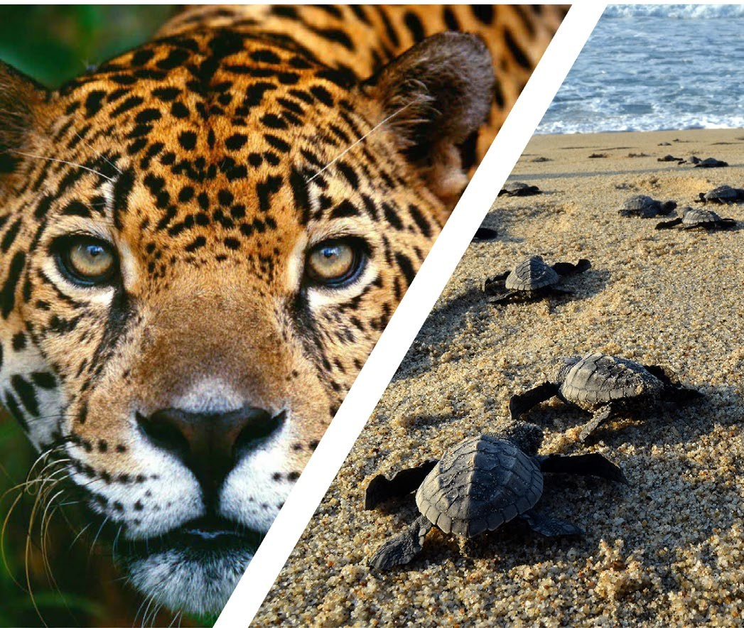
Finalmente, debe mencionarse que la incon- sistencia y la limitada coordinación en el diseño y aplicación de las políticas públicas, han tenido su efecto en aspectos como: el incremento de la frontera agrícola y ganadera sobre los terrenos forestales, el desequilibrio entre la conservación y la producción, y altos costos de transacción para la producción maderable.
En este sentido, toda la problemática descrita anteriormente se puede resumir en los siguientes valores que determinan los principales indicadores del Sector para Oaxaca.
    - La tasa de deforestación y degradación de bosques y selvas, causada por cambio inde- bido de uso del suelo; incendios, plagas y enfermedades forestales; y extracción ilegal de productos forestales en el estado, es de
-0.49% anual con una superficie de 30,847 hectáreas de bosques y selvas afectadas,11 lo que es superior a la tasa nacional de -0.14% anual, con una superficie de 92,455.69 hec- táreas de bosques y selvas afectadas.12
    - La producción forestal maderable tiene un promedio anual en la entidad de 402,798 m3r, lo que corresponde solamente a 41.12% del volumen autorizado. Esta producción representa 6.8% de la producción nacional.13

11 Alianza México REDD+ 2017.
12 Consejo Nacional de Evaluación 2015-2016.
13 SEMARNAT. Sistema Nacional de Información Ambiental y Recursos Naturales. Periodo de 2011 a 2015.

Plan Estratégico Sectorial Medio Ambiente
24

Marco Estratégico

l presente apartado describe los objetivos y estrategias del Plan Estratégico Sectorial Medio Ambiente con una perspectiva de mediano y largo plazos, el mismo que marca el sentido estratégico que debe seguirse para cumplir los objetivos del Plan Estatal de Desarrollo de Oaxaca 2016-2022 (PED 2016-2022) en su Eje V: “Oaxaca Sustentable”
E
para el tema de Medio Ambiente.
Para este efecto se plantean nueve programas sectoriales que dan respuesta a la problemática ambiental:
- Conservación de Ecosistemas y Prevención del Deterioro Ambiental.
- Administración y Acceso a la Justicia en Ma- teria Ambiental.
- Ordenamiento Ecológico Territorial.
- Cambio Climático.
- Gestión Integral de Residuos Sólidos.
- Promoción de la Inversión en Energías Re- novables.
- Seguimiento a los Proyectos de Inversión.
- Programa de Conservación y Restauración Forestal.
- Programa de Producción y Productividad Forestal Sustentable.

En atención a la problemática y retos en materia de medioambiente y biodiversidad, se establecie- ron tres objetivos y sus estrategias, los cuales están alineados al PED 2016- 2022 y orientados a atender de manera específica la protección y conservación de los recursos naturales de Oaxaca, la preserva- ción del equilibrio ecológico y la promoción de una cultura ambiental, como se describen a con- tinuación.

Programa Conservación de Ecosistemas y Prevención del Deterioro Ambiental

Plan Estatal de Desarrollo 2016-2022 |  | Plan Estratégico Sectorial
Objetivo 1.  Impulsar el desarrollo sustentable mediante políticas públicas para la protección y conser- vación de los recursos naturales, la preservación del equilibrio ecológico  y la promoción de una cultura ambiental, consi- derando la participación social y respetando los derechos de los pueblos indígenas. | Estrategia 1.1. Implementar acciones que promuevan el uso sustentable de los recursos naturales en  zonas con alta diversidad biológica, mediante el impulso de actividades productivas, preservando el equilibrio ecológico; así como garantizar la preservación de las ANPs. | Objetivo 1.  Conservar los ecosiste- mas y prevenir el deterio- ro ambiental e impulsar la generación de ser- vicios ecosistémicos de calidad, proporcionados por los ecosistemas de la entidad para la población del estado de Oaxaca. | Estrategia 1.1.  Implementar acciones para la gestión y conserva- ción de los recursos naturales del estado.  Estrategia 1.2.  Promover la educación y la cultura ambiental.  Estrategia 1.3.  Implementar acciones para la sustentabilidad hídrica del estado.  Estrategia 1.4.  Gestionar los recursos financieros y administrativos.

Plan Estratégico Sectorial Medio Ambiente
27

Para cumplir con el objetivo del PED 2016-2022 de impulsar el desarrollo sustentable de Oaxaca mediante políticas públicas para la protección y conservación de sus recursos naturales, la preserva- ción del equilibrio ecológico y la promoción de una cultura ambiental, considerando la participación social y respetando los derechos de los pueblos indígenas, se creó el Programa de Conservación de Ecosistemas y Prevención del Deterioro Ambien- tal, el cual orienta la política pública a preservar la calidad y buen estado de las Áreas Naturales Pro- tegidas (ANPs) y contrarrestar la degradación y el riesgo de afectación sobre los recursos naturales, con el propósito de que la población del estado cuente con servicios ecosistémicos de calidad proporcionados por los ecosistemas de la entidad. Para tal efecto se implementan las cuatro estrate- gias siguientes.

1. Gestión y conservación de los recursos natu- rales del estado. Contempla la actualización de la normatividad ambiental, la gestión e implemen- tación de proyectos ambientales, la verificación de vehículos automotores, el monitoreo y reporte de la calidad del aire, la evaluación ambiental mediante instrumentos preventivos, las acciones
capacitación, las campañas de sensibilización y la promoción y difusión en materia ambiental.

- Acciones para la sustentabilidad hídrica del estado. Incluye las actividades relativas a la conser- vación de mantos acuíferos y la regeneración de ríos y arroyos, acciones de cultura del agua, el for- talecimiento de gerencias operativas, al pago por servicios ambientales, la promoción y difusión de programas hídricos y la reducción de la contamina- ción en afluentes y cuerpos de agua.

- Gestión de recursos financieros y administra- tivos. Contempla las actividades relacionadas con una eficiente gestión administrativa y financiera de las entidades gubernamentales estatales encar- gadas de la agenda ambiental.

Prospectiva
Se estima que, al concluir este periodo de Gobierno, con la implementación del Programa de Conservación de Ecosistemas y Prevención del Deterioro Ambiental, se incrementará significativa- mente el valor de la producción de los bienes y ser- vicios ambientales y ecosistémicos que los recursos naturales de la entidad proveen, lo que implica un
En otro aspecto, con el Programa de Administra- ción y Acceso a la Justicia en Materia Ambiental se contribuye al desarrollo sustentable, fortaleciendo la aplicación del marco legal en materia ambien- tal para proteger y conservar el acervo natural en beneficio de la población del estado, mediante las siguientes estrategias:

  - Integrar expedientes de denuncia popular en materia ambiental. Contempla atender las denun- cias ciudadanas en materia ambiental.

  - Implementar el Programa Estatal de Audi- toría Ambiental. Considera elaborar y publicar la instrumentación del Programa Estatal de Auditoría Ambiental, así como la promoción y difusión del mismo, en tanto mecanismo voluntario de autorre- gulación ambiental de las empresas.

  - Ejecutar el Programa de Inspección y Vigi- lancia en Materia Ambiental. Incluye realizar visitas de inspección y vigilancia ambiental, así como verificar el cumplimiento de las medidas de seguridad ordenadas y atender las visitas derivadas de las denuncias ciudadanas en la materia.
  - Integrar expedientes administrativos en materia ambiental. Contempla emitir órdenes de inspección ambiental, ejecutarlas a través del levantamiento de actas de inspección, así como la emisión de acuerdos administrativos en los que se ordenen medidas de seguridad para concluir con el dictado de las resoluciones administrativas.

Prospectiva
Se estima que, al concluir este ejercicio de Gobierno, con la implementación del Programa de Adminis- tración y Acceso a la Justicia en Materia Ambiental, se tengan consolidados los procesos administra- tivos de justicia ambiental y se habrán elevado significativamente los niveles de observancia y vigilancia a la legislación ambiental aplicable en el estado de Oaxaca; esto permitirá que se detecten con prontitud los actos en contra del ambiente y se instauren los procedimientos administrativos en contra de los infractores, disminuyendo con ello los actos que afecten los recursos naturales y la conta- minación ambiental, a favor del desarrollo susten- table del estado.

para la conservación de la biodiversidad en territo- rios municipales y la conservación de la colección de las plantas ex situ.

    - Promoción de la educación y la cultura ambiental. Considera las actividades relativas a la
aumento en la inversión a nivel estatal para pro- mover, gestionar y proteger el medio ambiente, así como para prevenir, medir, controlar, disminuir o resarcir la contaminación o cualquier tipo de degradación ambiental.

Programa de Ordenamiento Ecológico Territorial

2. Programa Administración de Justicia en Materia Ambiental
Plan Estatal de Desarrollo 2016-2022 |  | Plan Estratégico Sectorial
Objetivo 3.  Regular o inducir el uso del suelo y las actividades productivas mediante  la implementación de instrumentos de política ambiental, con el fin  de lograr la protección del medio ambiente, la preservación y el aprove- chamiento sustentable de los recursos naturales, a partir del análisis de las tendencias de deterioro y las potencialidades de aprovechamiento de los mismos. | Estrategia 3.1.  Impulsar la elaboración y ejecución de progra- mas de ordenamiento ecológicos en regiones prioritarias y municipios que puedan presen-  tar impactos severos debido a los sectores con actividades productivas y asentamientos humanos, para garantizar el equilibrio ecológico en el territorio estatal. | Objetivo 3.  Proteger, preservar y aprovechar sustentable- mente los ecosistemas de Oaxaca, mediante  la implementación de instrumentos de  planeación del territorio, que permitan la distri- bución de actividades productivas de acuerdo con la vocación del suelo, y con ello tomar mejores decisiones en la inversión pública o privada que se pretenda realizar. | Estrategia 3.1.  Implementar Programas de Ordenamientos Ecoló- gicos Regionales en el estado de Oaxaca.  Estrategia 3.2.  Implementar Programas de Ordenamientos Ecoló- gicos Municipales en el estado de Oaxaca

Plan Estratégico Sectorial Medio Ambiente
28
Plan Estatal de Desarrollo 2016-2022 |  | Plan Estratégico Sectorial
Objetivo 1.  Impulsar el desarrollo sustentable mediante políticas públicas para la protección y conser- vación de los recursos naturales, la preservación del equilibrio ecológico  y la promoción de una cultura ambiental, consi- derando la participación social y respetando los derechos de los pueblos indígenas. | Estrategia 1.4. Fortalecer el marco normativo y jurídico estatal en materia de medio ambiente, cambio climático y energía,  y dar seguimiento al cumplimento de los compromisos adquiridos por el Estado en materia ambiental a través de los instrumentos jurídicos nacionales e internacio- nales suscritos. | Objetivo 2.  Beneficiar a la población de Oaxaca con políticas públicas en materia de protección y conserva- ción del ambiente. | Estrategia 2.1.  Integrar expedientes de denuncia popular en materia ambiental.  Estrategia 2.2.  Implementar el Programa Estatal de Auditoría Ambiental.  Estrategia 2.3.  Implementar el Programa de Inspección y Vigilan- cia en Materia Ambiental.  Estrategia 2.4.  Integrar expedientes administrativos en materia ambiental.

Con el Programa de Ordenamiento Ecológico Territorial se potencia el desarrollo sustentable de los sectores productivos al contar con instru- mentos de política ambiental que proporcionen elementos técnicos sobre la aptitud del recurso
suelo, favoreciendo la toma de decisiones en la ejecución de proyectos y dando certidumbre a la inversión de los diferentes sectores, sin compro- meter los recursos naturales para las generacio- nes futuras.

Plan Estratégico Sectorial Medio Ambiente
29

Su propósito es que la población oaxaqueña cuente con un medio ambiente protegido a través de Programas de Ordenamientos Ecológicos, regionales y locales, contando con la participación plural y legítima de la sociedad y de los sectores involucrados en el uso del territorio, para ase- gurar el desarrollo económico, social y ambiental sustentable en la entidad. Los instrumentos de planeación del territorio son necesarios porque permitirán orientar la política pública en el uso y manejo del suelo acorde con su aptitud, toda vez que las actividades antropogénicas no planificadas ocasionan graves afectaciones a la disposición de recursos naturales y al medio ambiente. Dichas estrategias son las siguientes:

- Implementar Programas de Ordenamientos Ecológicos Regionales. Para promover la imple- mentación de los Programas de Ordenamientos Eco- lógicos Regionales con instituciones de Gobierno responsables de la política pública, así como con los diferentes sectores productivos en el estado.

- Implementar Programas de Ordenamientos Ecológicos Locales.14 Para promover la imple- mentación de los Programas de Ordenamientos Ecológicos Municipales, principalmente en munici- pios estratégicos para el Sector, a fin de disminuir el impacto ambiental causado por la ejecución de proyectos que pudieran generar conflictos ambientales con otros sectores productivos de la misma jurisdicción.

Prospectiva
Se proyecta que al término de la presente Admi- nistración se cuente con Programas d e Ordena- mientos Ecológicos Regionales y Programas de
Ordenamientos Ecológicos Locales, formulados e implementados en zonas estratégicas del estado.
Con la elaboración e implementación de estos instrumentos de política ambiental, gradualmente se podrá disminuir la tasa de degradación y el cambio de uso de suelo en las regiones y munici- pios oaxaqueños, con lo que se sentarán las bases para la reconversión de áreas degradadas hacia Unidades de Gestión Ambiental (UGAs15) con acti- vidades de restauración y, posteriormente, a UGAs de conservación y protección, permitiendo recu- perar áreas con capacitad de brindar servicios eco- sistémicos a la población, contribuyendo así a las metas propuestas en los Objetivos de Desarrollo Sostenible de la Agenda 2030 de la ONU.
Asimismo, se logrará la integración, operación y mantenimiento de la Bitácora Ambiental,16 la cual es la herramienta que se encuentra en el portal electrónico en internet para registrar los avances de los procesos de los Ordenamientos Ecológicos en la entidad, como resultado del acompañamiento técnico a los diferentes sectores productivos para la implementación de dichos instrumentos de pla- neación territorial.

    - Programa Cambio Climático
En atención a la problemática y retos en materia de cambio climático, esta Administración estableció un objetivo y sus respectivas estrategias, los cuales están alineados al PED 2016-2022 y orientados tanto a mitigar los impactos negativos del cambio climático a través del control de emisiones y gases de efecto invernadero, como a establecer y aplicar mecanismos de adaptación en los sectores estra- tégicos del estado, los cuales se describen a con- tinuación.

Para contribuir a mitigar los impactos negativos del cambio climático en el estado se ha creado el Programa de Cambio Climático, cuyo propósito es instrumentar la política pública en materia de cam- bio climático en Oaxaca para coadyuvar a su vez al desarrollo económico bajo en carbono y propiciar condiciones de resiliencia ante los efectos adver- sos del cambio climático en sectores productivos, social y ambiental de la entidad. Con ello se contri- buirá a conservar el capital natural y reducir riesgos a la población vulnerable; esto con un enfoque de equidad de género, igualdad e interculturalidad. Para ello se consideran dos estrategias:
Plan Estatal de Desarollo 2016-2022 |  | Plan Estratégico Sectorial
Objetivo 2.  Desarrollar y promover una política pública que permita mitigar los im- pactos del cambio climá- tico a través del control de emisiones y gases  de efecto invernadero, así como a establecer y aplicar mecanismos de adaptación en los secto- res social, ambiental y de desarrollo del estado. | Estrategia 2.1. Implementar los instru- mentos de política públi- ca en materia de cambio climático para reducir  el riesgo de los diversos sectores más vulnerables ante los efectos de este problema, considerando el conocimiento intercul- tural y con enfoque de género. | Objetivo 4. Implementar políticas públicas para enfrentar los riesgos e impactos negativos del cambio  climático en beneficio de la sociedad oaxaqueña. | Estrategia 4.1.  Implementar medidas de mitigación en el estado de Oaxaca.  Estrategia 4.2.  Implementar medidas de adaptación en el estado de Oaxaca.

      - Implementar medidas de mitigación en el estado de Oaxaca. Para impulsar acciones que disminuyan el consumo de energía convencional, promoviendo la generación de energías alterna- tivas y tecnologías menos intensivas en carbono; reducir las emisiones del carbono negro mediante acciones de mejora de combustión de la biomasa, controlar emisiones derivadas de vehículos de combustión interna a diésel y reducir las emisiones del sector primario.

      - Implementar medidas de adaptación en el estado de Oaxaca. Para promover el desarrollo de instrumentos jurídico-administrativos de planeación de uso del suelo con adaptación al cambio climático; reducir los riesgos de la población e incrementar su capacidad de respuesta ante los impactos derivados de fenómenos hidrometeorológicos; e impulsar la conservación y restauración de los ecosistemas como forma de adaptación al cambio climático, pre- servando y/o mejorando los servicios ambientales que prestan los sistemas ecológicos.

Prospectiva
Con la publicación e implementación del Programa de Cambio Climático y la instalación y operación de la Comisión Intersecretarial de Cambio Climático (CICC), se revisarán y evaluarán las políticas públicas y se impulsarán acciones ordenadas que generen e incrementen la capacidad para frenar, a nivel local, los impactos negativos del cambio climático, redu- ciendo el riesgo y la vulnerabilidad en diversos sec- tores del estado y contribuyendo a la disminución de emisiones de gases de efecto invernadero.

14 Los Programas de Ordenamiento Ecológico Local son expedidos por las autoridades municipales de acuerdo al Artículo 20 BIS 4, de la Ley General del Equilibrio Ecológico y Protección al Ambiente. Última Reforma DOF 24-01-2017.
15 Unidad de Gestión Ambiental (UGA). Unidad mínima del territorio a la que se asignan determinados lineamientos y estrategias ecológicas. Este concepto tiene sus orígenes en la identificación de unidades homogéneas que compartan características naturales, sociales y produc- tivas, así como una problemática ambiental actual. Esto con la finalidad de orientarlas hacia una aplicación de la política territorial.
16 La información de los programas de ordenamientos ecológicos territoriales decretados hasta el momento en el estado de Oaxaca se encuentra en la siguiente página web: http://www.ordenamientoecologico.oaxaca.gob.mx/

Plan Estratégico Sectorial Medio Ambiente
30

Plan Estratégico Sectorial Medio Ambiente
31

Programa Gestión Integral de los Residuos Sólidos
tión Integral de Residuos Sólidos, que disminuirán la generación de residuos per-cápita a nivel estatal.

Programa Promoción de la Inversión en Energías Renovables
Plan Estatal de Desarrollo 2016-2022 |  | Plan Estratégico Sectorial
Objetivo 1.  Actualizar e implementar el Programa Estatal para la Prevención y Gestión Integral de Residuos Sóli- dos Urbanos y de Manejo Especial del Estado de Oaxaca. | Estrategia 1.1.  Promover proyectos regionales e intermunici- pales de manejo integral de residuos sólidos urbanos y de manejo especial, con criterios  de sustentabilidad en su tecnología, que incentive la minimización de los residuos, su valorización y que sea rentable en su fase de operación. | Objetivo 5. Implementar políticas públicas para el manejo integral de los residuos  sólidos en beneficio de la sociedad oaxaqueña. | Estrategia 5.1.  Validar los instrumentos de planeación para el fortalecimiento del manejo integral de los residuos sólidos urbanos y de manejo especial.  Estrategia 5.2.  Implementar acciones para el fortalecimiento del manejo integral de los residuos sólidos urbanos y de manejo especial.  Estrategia 5.3.  Instalar la infraestructura para la disposición final adecuada de los residuos sólidos.

En atención a los retos planteados por este Gobierno en el PED 2016-2022, relativos a la gene-
v
Plan Estatal de Desarollo 2016-2022 |  | Plan Estratégico Sectorial
Objetivo 1.  Impulsar el aprove- chamiento de energías alternativas potenciales con pleno derecho y respeto a los pueblos y comunidades indígenas, contribuyendo a mitigar los efectos negativos  al ambiente, generan- do con ello empleo e ingresos para mejorar la calidad de vida de las y los oaxaqueños y sus familias. | Estrategia 1.1. Promocionar el potencial disponible en el estado en materia de fuentes de energías renovables.  Estrategia 1.2.  Procurar la equidad y mitigar el impacto social en la implementación de proyectos de inversión para la generación de energía eléctrica aprove- chando la vocación del territorio. | Objetivo 6.  Promover la inversión para el aprovechamiento de energías renovables en beneficio de la socie- dad oaxaqueña. | Estrategia 6.1.  Dar seguimiento a la consulta previa, libre e infor- mada de las comunidades indígenas.  Estrategia 6.2.  Investigar el potencial territorial y energético del estado.  Estrategia 6.3.  Evaluar y dictaminar los riesgos en proyectos de energía.

ración de energía eléctrica mediante el aprovecha- miento de fuentes limpias para reducir la emisión de los gases de efecto invernadero y, con ello, los efectos negativos del cambio climático, se esta- blecen en este Plan Sectorial un objetivo y sus res- pectivas estrategias.

Para un manejo integral de residuos, así como contar con sitios de disposición final adecuados y mitigar así los impactos negativos al ambiente, se creó el Programa de Gestión Integral de los Residuos Sólidos, que tiene como propósito la implementación de políticas públicas con apego a la normatividad ambiental vigente a través tres estrategias:

1. Validar los instrumentos de planeación para el fortalecimiento del manejo integral de los residuos sólidos urbanos y de manejo especial. Contempla la evaluación y validación técnica de los Programas Municipales para la Prevención y Ges- tión Integral de los Residuos Sólidos Urbanos y de Manejo Especial; Planes de Manejo para los Gene- radores de Residuos de Manejo Especial; Planes de Manejo para la Recolección, Transporte, Acopio y Almacenamiento de Residuos de Manejo Espe-
asesorías técnicas realizadas a los municipios del estado y empresas para el correcto manejo de los residuos, así como en la formulación de sus respec- tivos instrumentos de planeación; la elaboración de los dictámenes de pre-factibilidad de sitios con- forme a la NOM-083-SEMARNAT-2003, para la ins- talación de infraestructura para la disposición final de los residuos; y la gestión de equipamiento para el manejo correcto de los residuos sólidos (vehí- culos recolectores, maquinaria y equipos).

      - Instalar la infraestructura para la disposición final adecuada de los residuos sólidos. Com- prende la construcción de obras de infraestructura para la disposición final adecuada de los residuos (rellenos sanitarios, centros de acopio, plantas tra- tadoras de residuos). Los Valles Centrales, Costa e Istmo son las regiones donde primero se iniciarán estudios para los proyectos ejecutivos dada la

El Programa de Promoción de la Inversión en Energías Renovables busca coordinar a los parti- culares, autoridades federales, estatales y munici- pales, con el fin de realizar las acciones necesarias para brindar certeza jurídica a las partes invo- lucradas y coadyuvar a la inversión en energías renovables en el estado, a través de las siguientes estrategias:

- Dar seguimiento a la consulta previa, libre e informada de las comunidades indígenas. Con-

- Investigar el potencial territorial y energé- tico del estado. Considera la generación de vín- culos con instituciones de investigación públicas o privadas para generar información que permita conocer las diversas potencialidades energéticas de las zonas estratégicas para el estado, a favor de su promoción, vinculación y futuro aprovechamiento.

- Evaluar y dictaminar los riesgos en proyectos de energía. Consiste en evaluar los riesgos en los parques eólicos o en las instalaciones en operación

cial; Planes de Regularización de Tiraderos a Cielo Abierto conforme a la Norma Oficial Mexicana NOM-083-SEMARNAT-2003 y; gestión y validación técnica de proyectos encaminados al manejo inte- gral de residuos (estudios de factibilidad ambiental conforme a la NOM-083-SEMARNAT-2003, aseso- rías estratégicas para la creación de organismos operadores y proyectos ejecutivos de rellenos sanitarios, de centros de acopio o plantas de trata- miento de residuos).

2. Implementar acciones para el fortalecimiento del manejo integral de los residuos sólidos urbanos y de manejo especial. Considera las

Plan Estratégico Sectorial Medio Ambiente
32
mayor generación de residuos que producen.

Prospectiva
Se estima que, al concluir este periodo de Gobierno, con la implementación del Programa de Gestión Inte- gral de Residuos Sólidos se habrá incrementado el tra- tamiento o confinamiento adecuado de los residuos sólidos generados por la población, mediante las cons- trucciones de centros intermunicipales de tratamiento, con una capacidad aproximada para tratar y confinar 1,312.3 toneladas, que representan 34.28% del total de este tipo de residuos generados en la entidad; de igual forma se fortalecerá a los municipios mediante los Programas Municipales para la Prevención y Ges-
siste en acompañar a la Secretaría de Energía, como órgano rector del ramo, y vigilar el cumpli- miento de los acuerdos emanados de cada una de las etapas de la consulta para el consentimiento y aprobación por parte de las comunidades para el establecimiento de los proyectos de generación de energía. Es importante mencionar que la consulta previa es un diálogo intercultural entre las autori- dades tradicionales de las comunidades indígenas y las autoridades gubernamentales, donde con- fluyen razones, información, perspectivas y pre- ocupaciones legítimas respecto del desarrollo de proyectos y posibles efectos negativos y positivos en las localidades.
para prevenir accidentes y daños al ambiente.

Prospectiva
Los problemas sociales, derivados de una falta de información suficiente sobre los proyectos y los beneficios que se obtienen de los mismos, dismi- nuirán considerablemente mediante la correcta implementación de la consulta libre, previa e informada a las comunidades indígenas. Con ello se garantiza el respeto y la protección del derecho de las comunidades indígenas a ser consultadas de forma previa a la realización de un proyecto que pudiera afectar su entorno, cumpliendo con los convenios internacionales (Convenio 169 de la

Plan Estratégico Sectorial Medio Ambiente
33

OIT) en materia de atención a los derechos de los pueblos originarios, para que las comunidades indígenas tengan todos los elementos necesa- rios para la toma de decisiones. Esto permitirá un mejor entendimiento entre las comunidades indígenas, las instancias implementadoras de los proyectos y el Gobierno de Oaxaca.
Se tendrá información técnica, generada por las instituciones pertinentes, estableciendo los indicadores energéticos, que permitirá una mejor toma de decisiones para el aprovechamiento de las energías renovables y limpias dentro del territorio estatal, contribuyendo a mitigar la emisión de los gases de efecto invernadero y coadyuvando con la
Federación a cumplir los compromisos internaciona- les pactados en materia de cambio climático, entre otros el de generar 35% de electricidad a partir de energías limpias en 2024.
Lo anterior fomentará e impulsará empresas que realicen inversión en el territorio oaxaqueño para producir energía eléctrica a través del apro- vechamiento de las fuevntes renovables identi- ficadas e incrementar la cantidad de energía que se produce, impactando de forma positiva en la mitigación de los gases de efecto invernadero a nivel estatal y nacional, beneficiando a la pobla- ción oaxaqueña y a todos los sectores que utilizan la energía generada en el estado.
especialistas y consultores especializados en desa- rrollo de proyectos de gran impacto, además de que sea posible el acercamiento con las diversas empre- sas interesadas en invertir en energías renovables.

Prospectiva
Con la implementación de este programa Oaxaca habrá incrementado el potencial de generación de energía eléctrica mediante el aprovechamiento de la energía eólica entre 25 y 30% al final de la pre- sente Administración. Como resultado, las comuni- dades que tengan en su territorio dichos proyectos de inversión, se beneficiarán de las distintas obras de carácter social (pavimentación de sus vías prin- cipales, hospitales, casas de asistencia para adultos mayores, educación, alumbrado público, agua
ampliación de la oferta de empleo y de desarrollo empresarial para la población en general. Además de los beneficios directos por concepto de la renta que tendrán los propietarios de los predios que se encuentran dentro de los polígonos donde se ins- tale la infraestructura necesaria.
Es importante mencionar que la energía eléc- trica generada en el estado mediante energías renovables y proyectos específicos en ese rubro, coadyuvará con la Federación a cumplir con los compromisos internacionales adquiridos en mate- ria de cambio climático (COP 22).
Asimismo, con la promoción de otras tecno- logías, como la solar fotovoltaica y la solar foto- térmica, se incrementará la adopción de energías limpias por la sociedad civil y los gobiernos muni-

Programa Seguimiento a los Proyectos de Inversión
Plan Estatal de Desarrollo 2016-2022 |  | Plan Estratégico Sectorial
Objetivo 2.  Contribuir a la mitigación del cambio climático a través del incremento de generación de energía eléctrica mediante fuen- tes limpias y renovables, para reducir la emisión de los gases de efecto invernadero. | Estrategia 2.2. Coadyuvar con las instituciones y los par- ticulares en los procesos y/o procedimientos necesarios a nivel estatal y municipal, para incre- mentar la generación de energía por medio de fuentes renovables. | Objetivo 7.  Promover proyectos de energías renovables para el mejoramiento am- biental en beneficio de la sociedad oaxaqueña. | Estrategia 7.1.  Generar energía eléctrica mediante energías renovables.  Estrategia 7.2.  Realizar proyectos específicos de energías renova- bles y limpias.

potable, drenaje, principalmente), que tendrán un impacto positivo en la calidad de vida de los habitantes de esas comunidades, así como una
cipales para el uso residencial y comercial, dismi- nuyendo la facturación por concepto de energía eléctrica y gas LP.

Programa Conservación y Restauración Forestal
v
v
Plan Estatal de Desarrollo 2016-2022 |  | Plan Estratégico Sectorial
Objetivo 1.  Reducir la deforesta- ción y degradación de los ecosistemas  forestales, mediante su restauración y protec- ción, contribuyendo  a su equilibrio y uso sustentable, así como a la conservación de la biodiversidad. | Estrategia 1.1. Desarrollar acciones de restauración y protección de los bosques y selvas del estado, a efecto de revertir el proceso de de- terioro por deforestación y degradación de los ecosistemas forestales. | Objetivo 8.  Ecosistemas forestales restaurados y protegidos. | Estrategia 8.1.  Restauración de ecosistemas forestales.  Estrategia 8.2.  Protección de la superficie forestal.

Para cumplir con el objetivo del PED 2016-2022 que refiere a la contribución de la mitigación del cambio climático, a través del incremento de la generación de energía eléctrica mediante fuen- tes limpias y renovables, se creó el Programa de Seguimiento a los Proyectos de Inversión, que promoverá proyectos de inversión para la genera- ción de energía eléctrica con diversas posibilidades de aprovechamiento de las energías renovables y limpias, incrementando la capacidad de genera- ción de energía eléctrica y, a la par, mejorando los indicadores ambientales a través de la mitigación de los gases de efecto invernadero. Las estrategias para lograr lo anterior son las que a continuación se detallan.

- Generar energía eléctrica mediante energías renovables. Consiste en fomentar y coadyuvar en diversos proyectos eólicos, fotovoltaicos e hidráulicos,

Plan Estratégico Sectorial Medio Ambiente
34
contribuyendo a la capacidad instalada de generación (MW) en el escenario nacional. Esto mediante acciones dirigidas a la búsqueda de inversiones que se materia- licen en “proyectos verdes” de generación de energía eléctrica con procesos respetuosos del ambiente.

- Realizar proyectos específicos de energías reno- vables. Considera el aprovechamiento de otras fuentes de energía que sean de menor impacto, así como de las de mayor potencial (fotovoltaico, eólico e hidráulico), cuyos beneficios se vean refle- jados directamente en los particulares o comuni- dades del estado, como el caso de la producción de biogás, y el aprovechamiento de la energía foto- térmica o biomasa.
Para ello, se promoverá la participación activa del estado en encuentros nacionales e internacionales relacionados con el aprovechamiento de las ener- gías renovables, en donde se realicen convenios con

Para atender la problemática relacionada con la deforestación y degradación de ecosistemas forestales en Oaxaca, el Plan Estatal de Desarro- llo 2016-2022 plantea “…reducir la deforesta- ción y degradación de los ecosistemas forestales, mediante su restauración y protección, contribu- yendo a su equilibrio y uso sustentable, así como a la conservación de la biodiversidad”, y para lograr su cumplimiento, en la presente Administración se implementará el Programa de Conservación y Res- tauración Forestal.
Con este Programa se podrá incidir en la rever- sión del fenómeno de deterioro del suelo asociado

a la pérdida de la cobertura forestal, a través de acciones de conservación y restauración forestal que se sintetizan en dos estrategias generales:

- Restauración y conservación de ecosistemas forestales. Está enfocada a la recuperación de los bosques y selvas deteriorados, a aumentar las áreas de conservación forestal e incentivar la provisión de servicios ambientales mediante acciones de produc- ción de planta forestal en viveros, colecta y beneficio de germoplasma forestal, reforestación e implemen- tación de la Estrategia Estatal de Reducción de Emi- siones por Deforestación y Degradación (REDD+).

Plan Estratégico Sectorial Medio Ambiente
35

- Protección de la superficie forestal. Promoverá acciones de protección y vigilancia forestal, con el fin de evitar la pérdida de los recursos forestales ocasionada por incendios, plagas, enfermedades e
ilícitos forestales, considerando acciones de preven- ción y combate de incendios forestales, atención de los ecosistemas afectados por plagas y enferme- dades forestales, e inspección y vigilancia forestal.
de extracción; la integración de áreas regionales de abastecimiento; el incremento de la ventaja competitiva del Sector Forestal en el mercado de productos forestales; la consolidación y fortaleci- miento de todos los eslabones en la cadena pro-
ductiva; y la implementación de mecanismos de reducción de los costos de producción, principal- mente con acciones de manejo forestal e impulso a la cadena productiva forestal.

9. Programa Producción y Productividad Forestal Sustentable

Alineación con otros planes
Plan Estatal de Desarrollo 2016-2022 |  | Plan Estratégico Sectorial
Objetivo 2.  Incrementar la produc- ción y productividad del sector forestal del estado de Oaxaca, elevando  los niveles de desarrollo forestal comunitario. | Estrategia 2.1. Incrementar la produc- ción y productividad de los ecosistemas forestales, mediante  acciones de planeación y organización del desarro- llo forestal comunitario. | Objetivo 9.  Desarrollo, producción y productividad forestal  sustentable incrementada. | Estrategia 9.1.  Incremento del desarrollo forestal sustentable.  Estrategia 9.2.  Impulso al manejo forestal sustentable y a la cadena productiva forestal.
Estrategia 2.2. Impulsar el manejo tec- nificado y el desarrollo
tecnológico forestal, pro- piciando la incursión en cadenas productivas de valor, para elevar su nivel de competitividad en el mercado de productos forestales y servicios ambientales.

1. Plan Nacional de Desarrollo
v
Plan Nacional de Desarrollo (PND 2013-2018) | Plan Estratégico Sectorial
Objetivo 4.4.  Impulsar y orientar un crecimiento verde, incluyente y facilitador, que preserve nuestro patrimonio natural al mismo tiempo que genere riqueza, competitividad y empleo. | Objetivo 1.  Conservar los ecosistemas y prevenir el deterioro ambiental e impulsar la generación de servicios ecosistémicos de calidad proporcionados por los ecosistemas de la entidad para la población oaxaqueña.  Objetivo 2.  Beneficiar a la población del estado con políticas públicas en materia de protección y conservación del ambiente.  Objetivo 3.  Proteger, preservar y aprovechar sustentablemente los ecosistemas mediante la implementación de instrumentos de planeación del territorio que permitan la distribución de actividades productivas de acuerdo con la vocación del suelo, para con ello tomar mejores decisiones en la inversión pública o privada que se pretenda realizar.  Objetivo 4.  Implementar políticas públicas para enfrentar los riesgos e impactos negati- vos del cambio climático en beneficio de la sociedad oaxaqueña  Objetivo 5.  Implementar políticas públicas para el manejo integral de los residuos sólidos en beneficio de la población del estado.  Objetivo 8.  Reducir la deforestación y degradación de los ecosistemas forestales, mediante su restauración y protección, contribuyendo a su equilibrio y uso sustentable, así como a la conservación de la biodiversidad.  Objetivo 9.  Incrementar la producción y productividad del sector forestal del estado de Oaxaca, elevando los niveles de desarrollo forestal comunitario.
Objetivo 4.6.  Abastecer de energía al país con precios compe- titivos, calidad y eficiencia a lo largo de la cadena productiva. | Objetivo 6.  Promover la inversión para el aprovechamiento de energías renovables en beneficio de la sociedad oaxaqueña  Objetivo 7.  Promover proyectos de energías renovables para el mejoramiento ambien- tal en beneficio de la población de la entidad.

Este Programa atenderá la problemática que ha propiciado el bajo nivel de competitividad productivo del Sector Forestal en Oaxaca, con lo que se contribuirá al cumplimiento del objetivo de “Incrementar la producción y productividad del sector forestal del estado de Oaxaca, elevando los niveles de desarrollo forestal comunitario”, esta- blecido en el PED 2016-2022.
Con la ejecución de este Programa durante la presente Administración, se conseguirá tener mayor capacidad organizacional, además de promover la generación y fortalecimiento de las capacidades comunitarias forestales en el terri- torio, para el diseño y el empleo de instrumentos técnicos de planeación que permitan la incorpo- ración de una mayor superficie al buen manejo para producción maderable, asimismo el incre- mento de la competitividad productiva del Sector Forestal del estado. Lo anterior, a través de dos estrategias básicas:

- Incremento de la producción y productividad de los ecosistemas forestales. Enfocada a mejorar los

Plan Estratégico Sectorial Medio Ambiente
36
esquemas de organización y profesionalización de la gestión del componente social del Sector, apoyando el fortalecimiento operativo de las organizaciones sociales, constituidas en el interior de las Unidades de Manejo Forestal (UMAFORES), mediante acompañamiento y asesoría institu- cional y a través de la integración, constitución y operación de los Consejos Regionales Forestales y el Consejo Estatal Forestal; el diseño, elabora- ción, actualización y operación de instrumentos de planeación y el desarrollo y fortalecimiento de capacidades organizativas, institucionales y técnicas en las comunidades, para el manejo, producción, comercialización y conservación de los productos y servicios de los bosques; con acciones de organización forestal; y planeación forestal y desarrollo forestal comunitario.

- Impulso del manejo forestal sustentable y for- talecimiento de la cadena productiva forestal. Que contribuirá a reactivar la producción y pro- ductividad forestal en el estado mediante el mejo- ramiento del manejo silvícola y de los procesos

Con el cambio de la Administración Federal se generará un nuevo Plan Nacional de Desarrollo, lo cual implicará por parte de la Administración Estatal una revisión tanto del Plan Estatal de Desa- rrollo como de los planes que de él se derivan,

incluido este Plan Estratégico Sectorial. Todo ello con el fin de garantizar la mayor coordinación y sinergia entre los niveles de gobierno a favor del desarrollo del estado y de la calidad de vida de su población.

Plan Estratégico Sectorial Medio Ambiente
37

2. Objetivos de Desarrollo Sostenible (Agenda 2030)
Objetivos de Desarrollo  Sostenible 2030 (ODS) | Metas del Objetivo de  Desarrollo Sostenible 2030 (ODS) | Objetivos del Plan  Estratégico Sectorial
15. Vida de ecosistemas terrestres: Promover el uso sostenible de los ecosistemas terrestres, luchar contra la desertificación, detener e invertir la degradación de las tierras y frenar la pérdida de la diversidad biológica | 15.1. De aquí a 2020, asegurar la con- servación, el restablecimiento y el uso sostenible de los ecosistemas terrestres y los ecosistemas interiores de agua dulce y sus servicios, en particular los bosques, los humedales, las montañas y las zonas áridas, en consonancia con las obligacio- nes contraídas en virtud de los acuerdos internacionales.  15.3. De aquí a 2030, luchar contra la desertificación, rehabilitar las tierras y los suelos degradados, incluidas las tierras afectadas por la desertificación, la sequía y las inundaciones, y procurar lograr un mundo con efecto neutro en la degrada- ción del suelo.  15.5. Adoptar medidas urgentes y signifi- cativas para reducir la degradación de los hábitats naturales, detener la pérdida de biodiversidad y, de aquí a 2020, proteger las especies amenazadas y evitar su extinción. | 3. Proteger, preservar y aprovechar sus- tentablemente los ecosistemas, mediante la implementación de instrumentos de planeación del territorio que permitan la distribución de actividades productivas de acuerdo con la vocación del suelo,  y con ello tomar mejores decisiones en la inversión pública o privada que se pretenda realizar.
Objetivos de Desarrollo Sostenible 2030 (ODS)
13. Adoptar medidas urgentes para com- batir el cambio climático y sus efectos.

Objetivos de Desarrollo Sostenible 2030 (ODS)
11. Lograr que las ciudades y los asen- tamientos humanos sean inclusivos, seguros, resilientes y sostenibles.

Objetivos de Desarrollo Sostenible 2030 (ODS)
7. Garantizar el acceso a una energía asequible, segura, sostenible y moderna para todos.
 | Metas del Objetivo de  Desarrollo Sostenible 2030 (ODS) | Objetivos del Plan  Estratégico Sectorial
 | 13.2. Incorporar medidas relativas al cam- bio climático en las políticas, estrategias y planes nacionales. | 4. Implementar políticas públicas para enfrentar los riesgos e impactos negati- vos del cambio climático en beneficio de la sociedad oaxaqueña.
 | Metas del Objetivo de  Desarrollo Sostenible 2030 (ODS) | Objetivos del Plan  Estratégico Sectorial
 | 11.6. De aquí a 2030, reducir el impacto ambiental negativo per cápita de las ciu- dades, incluso prestando especial atención a la calidad del aire y la gestión de los desechos municipales y de otro tipo. | 5. Implementar políticas públicas para el manejo integral de los residuos sólidos en beneficio de la sociedad oaxaqueña.
 | Metas del Objetivo de  Desarrollo Sostenible 2030 (ODS) | Objetivos del Plan  Estratégico Sectorial
 | - Para 2030, incrementar la energía por fuentes renovables de energía.  - Incrementar la cooperación internacional para facilitar el acceso a la investigación y la tecnología relativas a la energía limpia, incluidas las fuentes renovables, la eficiencia energética y las  tecnologías avanzadas y menos contami- nantes de combustibles fósiles, y promover la inversión en infraestructura energética y tecnologías limpias.  - De aquí a 2030, ampliar la infraes- tructura y mejorar la tecnología para prestar servicios energéticos modernos | - Promover inversión para el aprove- chamiento de energías renovables en beneficio de la sociedad oaxaqueña.  - Promover proyectos de energías reno- vables para el mejoramiento ambiental en beneficio de la sociedad oaxaqueña.

Objetivos de Desarrollo  Sostenible 2030 (ODS) | Metas del Objetivo de  Desarrollo Sostenible 2030 (ODS) | Objetivos del Plan  Estratégico Sectorial
15. Promover el uso sostenible de los ecosistemas terrestres, luchar contra la desertificación, detener e invertir la de- gradación de las tierras y frenar la pérdida de la diversidad biológica. | - De aquí a 2020, asegurar la con- servación, el restablecimiento y el uso sostenible de los ecosistemas terrestres y los ecosistemas interiores de agua dulce y sus servicios, en particular los bosques, los humedales, las montañas y las zonas áridas, en consonancia con las obligacio- nes contraídas en virtud de los acuerdos internacionales  - De aquí a 2030, reducir el impacto ambiental negativo per cápita de las ciudades, incluso presentando especial atención a la calidad del aire y la gestión de los desechos municipales y de otro tipo.  - De aquí a 2030, luchar contra la desertificación, rehabilitar las tierras y los suelos degradados, incluidas las tierras afectadas por la desertificación, la sequía y las inundaciones, y procurar lograr un mundo con efecto neutro en la degrada- ción del suelo.  15.5. Adoptar medidas urgentes y signifi- cativas para reducir la degradación de los hábitats naturales, detener la pérdida de biodiversidad y, de aquí a 2020, proteger las especies amenazadas y evitar su extinción. | 1. Conservar los ecosistemas y prevenir el deterioro ambiental e impulsar la generación de servicios ecosistémicos de calidad proporcionados por los eco- sistemas de la entidad para la población de Oaxaca.
15. Promover el uso sostenible de los ecosistemas terrestres, luchar contra la desertificación, detener e invertir la de- gradación de las tierras y frenar la pérdida de la diversidad biológica. | 15.2. De aquí a 2020, promover la puesta en práctica de la gestión sostenible de todos los tipos de bosques, detener la deforestación, recuperar los bosques degradados y aumentar considerable- mente la forestación y la reforestación a nivel mundial.  - De aquí a 2030, asegurar la conser- vación de los ecosistemas montañosos, incluida su diversidad biológica, a fin de mejorar su capacidad de proporcionar beneficios esenciales para el desarrollo sostenible.  - Adoptar medidas urgentes y signifi- cativas para reducir la degradación de los hábitats naturales, detener la pérdida de biodiversidad y, de aquí a 2020, proteger las especies amenazadas y evitar su extinción. | 2. Beneficiar a la población del estado con políticas públicas en materia de protec- ción y conservación del ambiente.
16. Promover sociedades pacíficas e inclusivas para el desarrollo sostenible, facilitar el acceso a la justicia para todos y crear instituciones eficaces, responsables e inclusivas a todos los niveles. | 16.10. Garantizar el acceso público a la información y proteger las libertades fun- damentales, de conformidad con las leyes nacionales y los acuerdos internacionales.  16.b. Promover y aplicar leyes y políticas no discriminatorias en favor del desarrollo sostenible.

Plan Estratégico Sectorial Medio Ambiente Plan Estratégico Sectorial Medio Ambiente
39
38

Objetivos de Desarrollo  Sostenible 2030 | Metas del Objetivo de  Desarrollo Sostenible 2030 (ODS) | Objetivos del Plan  Estratégico Sectorial
y sostenibles para todos en los países en desarrollo, en particular los países
menos adelantados, los pequeños estados insulares en desarrollo y los países en desarrollo sin litoral, en consonancia con sus respectivos programas de apoyo. Ha- ciendo particular hincapié en las mujeres, los jóvenes y las comunidades locales y marginadas.

17.13 Aumentar la estabilidad macro- económica mundial, incluso mediante la coordinación y coherencia de las políticas públicas.

Objetivos de Desarrollo Sostenible (Agenda 2030) |  | Plan Estratégico Sectorial
Meta 15.3. De aquí a 2030, luchar contra la desertifica- ción, rehabilitar las tierras y los suelos degradados, incluidas las tierras afectadas por la desertificación, la sequía y
las inundaciones, y procurar lograr un mundo con efecto neutro en la degradación.
 | Meta 15.4.  De aquí a 2030, asegurar la conservación de los ecosis- temas montañosos, incluida su diversidad biológica, a fin de mejorar su capacidad de proporcionar beneficios esenciales para el desarrollo sostenible. | Objetivo 9. Incrementar la producción y productividad del Sector Forestal de Oaxaca. | Estrategia 1.  Incremento del desarrollo forestal sustentable.  Estrategia 2.  Impulso al manejo forestal sustentable y a la cadena pro- ductiva forestal en Oaxaca.
Meta 15.a.
Movilizar y aumentar signi- ficativamente los recursos financieros procedentes de todas las fuentes para
conservar y utilizar de forma sostenible la biodiversidad de los ecosistemas.

Plan Estratégico Sectorial Medio Ambiente Plan Estratégico Sectorial Medio Ambiente
41
40
Objetivos de Desarrollo Sostenible (Agenda 2030) |  | Plan Estratégico Sectorial
Objetivo 13. Acción por el clima:  Adoptar medidas urgentes para combatir el cambio climático. | Meta 13.2.  Incorporar medidas relativas al cambio climático en las políticas, estrategias y planes nacionales.  Meta 13.3  Mejorar la educación, la sensibilización y la capacidad humana e institucional respec- to a la mitigación del cambio climático, la adaptación a él, la reducción de sus efectos y la alerta temprana. | Objetivo 8.  Ecosistemas forestales restau- rados y protegidos. | Estrategia 1.  Restauración de ecosistemas forestales.  Estrategia 2.  Protección de ecosistemas forestales.
Meta 13.a.
Cumplir el compromiso de los países desarrollados que son partes en la Convención Marco de las Naciones Unidas sobre el Cambio Climático, de lograr para el año 2020 el objetivo de
movilizar conjuntamente 100 mil millones de dólares anuales pro- cedentes de todas las fuentes a fin de atender las necesidades de los países en desarrollo respecto de la adopción de medidas concretas de mitigación y la transparencia de su aplicación, y poner en pleno funcionamiento el “Fondo Verde para el Clima”, capitalizándolo lo antes posible.
Objetivo 15.  Vida de ecosistemas terrestres:  Promover el uso sostenible de los ecosistemas terrestres, luchar contra la desertifi- cación, detener e invertir la degradación de las tierras y frenar la pérdida de la diversi- dad biológica. | Meta 15.2.  De aquí a 2020, promover la puesta en práctica de la gestión sostenible de todos  los tipos de bosques, detener la deforestación, recuperar los bosques degradados y aumentar considerablemente  la forestación y la reforestación a nivel mundial.

Marco Programático y Presupuestal

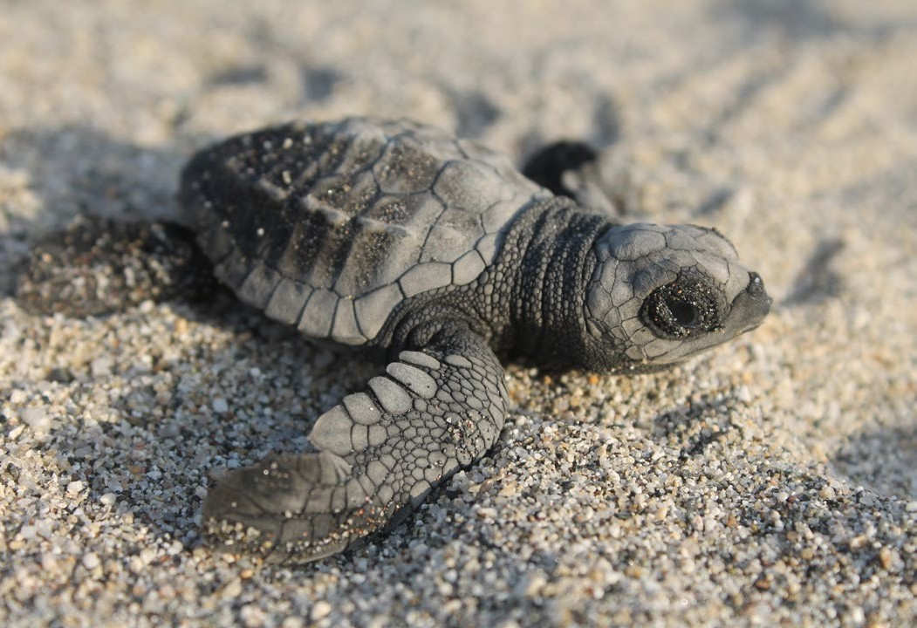
l PED 2016-2022 y los planes de él derivados, implican una nueva estructuración del uso de los recursos públicos, que asegure tanto la orien- tación estratégica del gasto corriente y de la inver- sión pública como su articulación temporal. Por ello, se presentan a continuación los elementos del nuevo marco programático y presupuestal del Sector, a través de la nueva Estructura Programá- tica y el Marco Plurianual del Gasto con carácter
E
indicativo.

          - Estructura Programática
Como resultado de la revisión de la estructura pro- gramática recibida de la Administración anterior y del análisis de las necesidades derivadas del nuevo PED, se procedió al ajuste, modificación, elimina- ción y creación de los programas, subprogramas,
proyectos y actividades, dando como resultado una nueva Estructura Programática.
Enseguida se presentan los Programas Presu- puestales alineados con los objetivos del PED a los que dan cobertura y que son la base de la nueva Estructura Programática Presupuestal. Además se indican las Unidades Responsables del Gasto correspondientes a cada programa.
Es importante resaltar que cada año la Estruc- tura Programática se somete a revisión y se hacen ajustes a sus programas, subprogramas y activida- des, con fundamento en las evaluaciones de diseño y desempeño realizadas, al tratarse de instrumen- tos dinámicos susceptibles de mejora continua.
El Sector Medio Ambiente cubre ocho objeti- vos del PED 2016-2022, los cuales son atendidos actualmente por nueve Programas Presupuestales.
No. OBJETIVO PED 2016-2022 | No. | PROGRAMA 2018 | URs
5.1O1 Impulsar el desarrollo sustentable mediante políticas públicas | 160 | Conservación de ecosistemas | 131
para la protección y conservación de los recursos naturales, la | y prevención del deterioro |  | 113
preservación del equilibrio ecológico y la promoción de una cul- | ambiental. |  | 512
tura ambiental, considerando la participación social y respetando |  |  | 539
los derechos de los pueblos indígenas.
5.1O1 Impulsar el desarrollo sustentable mediante políticas públicas para la protección y conservación de los recursos naturales, la preservación del equilibrio ecológico y la promoción de una cul- tura ambiental, considerando la participación social y respetando los derechos de los pueblos indígenas. | 187 | Administración de justicia en materia ambiental. | 131
5.1O2 Desarrollar y promover una política pública que permita mitigar los impactos del cambio climático mediante el control de emisiones y gases de efecto invernadero, así como establecer  y aplicar mecanismos de adaptación en los sectores social, ambiental y de desarrollo del estado. | 188 | Cambio climático. | 131

Plan Estratégico Sectorial Medio Ambiente
43

No. OBJETIVO PED 2016-2022 | No. | PROGRAMA 2018 | URs
5.1O3 Regular o inducir el uso del suelo y las actividades productivas mediante la implementación de instrumentos de política ambiental, con el fin de lograr la protección del medio ambiente, la preservación y el aprovechamiento sustentable de los recursos naturales, a partir del análisis de las tendencias de deterioro y las potencialidades de aprovechamiento de los mismos. | 189 Ordenamiento ecológico territorial. |  | 131
5.3O1 Actualizar e implementar el Programa Estatal para la Prevención y Gestión Integral de Residuos Sólidos Urbanos y de Manejo Especial del Estado de Oaxaca. | 192 | Gestión integral de residuos sólidos. | 131  106
5.4O1 Impulsar el aprovechamiento de energías alternativas potencia- les, con pleno derecho y respeto a los pueblos y comunidades indígenas, contribuyendo a mitigar los efectos negativos al ambiente, generando con ello empleo e ingresos para mejorar la calidad de vida de las y los oaxaqueños y sus familias. | 190 | Promoción de la inversión en energías renovables. | 131  520
5.4O2 Contribuir a la mitigación del cambio climático a través del | 193 | Proyectos de energías | 131
incremento de la generación de energía eléctrica mediante | renovables.
fuentes limpias y renovables para reducir la emisión de gases de
efecto invernadero.
5.2O1 Reducir la deforestación y degradación de los ecosistemas | 191 Conservación y restauración |  | 513
forestales, mediante su restauración y protección, contribuyendo | forestal. |  | 113
a su equilibrio y uso sustentable, así como a la conservación de
la biodiversidad.
5.2O2 Incrementar la producción y productividad del Sector Forestal del estado de Oaxaca, elevando los niveles de desarrollo forestal comunitario. | 150 Producción y productividad forestal sustentable. |  | 513

Sector o Subsector /Año | 2018 | 2019 | 2020 | 2021 | 2022
Sector: Medio Ambiente | $ 22,196,205.28 | $ 22,307,186.31 | $ 22,418,722.24 | $ 22,530,815.85 | $ 22,643,469.93
Subsector: Desarrollo Forestal | $ 25,381,559.57 | $ 25,508,467.36 | $ 25,636,009.70 | $ 25,764,189.75 | $ 25,893,010.70

Unidades Responsables (UR):
106 Secretaría de las Infraestructuras y el Ordenamiento Territorial Sustentable
113 Secretaría de Desarrollo Agropecuario, Pesca y Acuacultura
131 Secretaría del Medio Ambiente, Energías y Desarrollo Sustentable
512 Comisión Estatal del Agua
513 Comisión Estatal Forestal
520 Coordinación Estatal de Protección Civil de Oaxaca
539 Servicios de Agua Potable y Alcantarillado de Oaxaca

El instrumento base para documentar de forma completa y actualizada este rubro es la Ficha de Programa correspondiente a cada uno de los programas presupuestales. Estás Fichas se encuentran publicadas para consulta en el
apartado “Cumplimiento al Artículo 37 Fracción I de la Ley Estatal de Presupuesto y Responsabilidad Hacendaria” de la página oficial de la Secretaría de Finanzas, ubicada en el sitio www.finanzasoaxaca. gob.mx/transparenciapresupuestaria/marco_ programatico.html

Marco Plurianual del Gasto con carácter indicativo
Con base en lo ya expuesto, se ha llevado a cabo una proyección sexenal de la inversión pública del Sector Medio Ambiente y el Subsector Desarrollo Forestal, la cual tiene carácter indicativo, pues depende de condiciones sociales, políticas, económicas, finan- cieras y presupuestales futuras, tanto del ámbito local y nacional como internacional, que difícilmente puede anticiparse con certeza. Se presenta a con- tinuación dicha proyección desglosada por año, sabiendo que estará sometida a ajustes ulteriores.

Plan Estratégico Sectorial Medio Ambiente Plan Estratégico Sectorial Medio Ambiente
45
44

Marco de Resultados

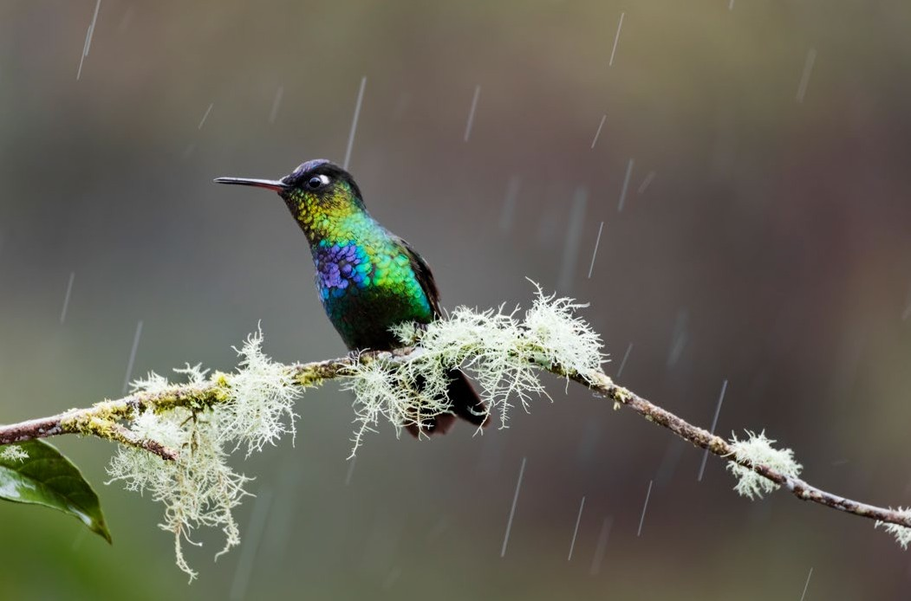
on la finalidad de verificar el avance en el cum- plimiento de los objetivos y metas de este plan,
C
se ofrece a continuación una matriz con los indica- dores clave para medir el desempeño del sector en función del enfoque establecido en el PED y de las estrategias y acciones definidas en los programas sectoriales. Dichos indicadores son de impacto,

Impactos
INDICADOR | 2017 | 2018 | METAS ANUALES 2019 2020 |  | 2021 | 2022
Porcentaje del PIB del valor de la producción de los bienes y servicios ambientales y ecosistémicos. | 0.005 | 0.008 | 0.009 | 0.009 | 0.009 | 0.009
Tasa de variación de residuos sólidos tratados o confinados adecuadamente a nivel estatal. | 14.15 | 4.11  1 | 9.86 | 10.77 | 7.26 | 8.76
Tasa de variación en la capacidad instalada de generación de energía eólica. | 16.78 | 6.78 | 10.89 | 4.91 | 3.74 | 3.01
Tasa de variación de toneladas de CO2 evitadas o mitigadas. | 2.36 | 1.42 | -4.04 | 0 | 0 | -2.44
Porcentaje de la producción forestal. | 72.6 | 74.6 | 76.6 | 78.6 | 80.6 | 82.6
Superficie deforestada acumulada por incendios,
plagas y enfermedades forestales. 356,963.29 365,751.29 367,546.89 363,576.61 354,524.77 340,661.07

Resultados
resultado y producto, de modo que cubran los ni- veles estratégicos y de gestión. Además, cada in- dicador tiene asignadas metas anuales, las cuales son de carácter indicativo y susceptibles de ajustes, derivados tanto de las evaluaciones y disposición presupuestal, como de la incidencia de factores externos no previsibles o difícilmente controlables.

INDICADOR | 2017 | 2018 | METAS ANUALES 2019 2020 |  | 2021 | 2022
Porcentaje de resoluciones administrativas emitidas con respecto al total de procedimientos adminis- trativos integrados en cada año | 56 | 71 | 100 | 100 | 100 | 100
Porcentaje de Municipios con mayor riesgo por cambio climático | 100 | 100 | 99.26 | 98.53 | 97.79 | 97.05

Plan Estratégico Sectorial Medio Ambiente
47

INDICADOR 2017 | 2018 | METAS ANUALES 2019 2020 |  | 2021 | 2022
Tasa de variación de proyectos productivos en con- -66.27 gruencia con el ordenamiento ecológico territorial | 79.31 | 68.97 | 9.62 | 32.65 | 22.81
Tasa de variación de CO2 equivalentes mitigadas 0  por generación de energías eólicas | 0 | 16.77 | 0 | 34 | 0
Porcentaje de superficie incorporada al Manejo 14.13  Forestal. | 14.88 | 15.63 | 16.38 | 17.13 | 17.88
Porcentaje de superficie forestal recuperada. 2.03 | 2.38 | 2.84 | 3.45 | 4.24 | 5.30

Productos:
INDICADOR | 2017 | 2018 | METAS ANUALES 2019 2020 |  | 2021 | 2022
Municipios que cuentan con el manejo adecuado de los residuos sólidos. | 134 | 80 | 134 | 100 | 90 | 134
Obras de infraestructura para la disposición final y el saneamiento de los residuos sólidos realizados. | 1 | 1 | 1 | 1 | 1 | 2
Proyectos de energías renovables aprobados. | 0 | 1 | 1 | 1 | 1 | 1
Mega watios generados por energías renovables. | 2,716 | 2,716 | 3,162 | 3,162 | 3,762 | 3,762
Tasa de variación de los proyectos de desarrollo forestal implementados. | -2.18 | 2.97 | 6.02 | 9.09 | 12.08 | 15.05
Tasa de variación de los proyectos de impulso a la cadena productiva forestal implementados. | 6.12 | 3.84 | 7.40 | 12.06 | 15.38 | 20
Porcentaje de superficie forestal con acciones de restauración realizadas. | 29.04 | 49.78 | 85.34 | 146.30 | 250.80 | 429.97
Tasa de variación de las acciones de protección forestal realizadas. |  | 6.2 | 13.7 | 20.6 | 28.5 | 34.4
*Número de acciones realizadas.
**Avance del Programa Estatal de Auditoría Ambiental dividido por etapas.

INDICADOR | 2017 | 2018 | METAS ANUALES 2019 2020 |  | 2021 | 2022
Instrumentos para la conservación de los recursos del Estado formalizados. | 4 | 5 | 6 | 6 | 6 | 6
Personas capacitadas en materia ambiental. | 2,299 | 2,500 | 2,300 | 2,305 | 2,310 | 2,300
Proyectos para la sustentabilidad hídrica imple- mentados. | 4 | 16 | 12 | 12 | 13 | 15
Denuncia popular en materia ambiental concluidas. | 149 | 47 | 60 | 62 | 64 | 66
Acciones realizadas para la implementación del Programa Estatal de Auditoria Ambiental. | 0 | 5* | 2** | 4** | 10* | 12*
Actas de inspección y verificación emitidas. | 55 | 60 | 70 | 72 | 74 | 76
Expedientes administrativos en materia ambiental integrados. | 55 | 60 | 70 | 72 | 74 | 76
Empresas e Industrias que cambiaron de combusti- bles fósiles a combustibles no fósiles. | 0 | 0 | 10 | 15 | 2 | 0
Municipios que cuentan con avances en los criterios de adaptación al cambio climático imple- mentados. | 1 | 0 | 6 | 6 | 6 | 6
Programas de ordenamiento ecológico regional implementados. | 0 | 0 | 0 | 1 | 1 | 1
Programas de ordenamiento ecológico municipal implementados. | 0 | 0 | 1 | 0 | 2 | 0
Procesos de consulta indígena de proyectos de energías limpias. | 0 | 2 | 2 | 2 | 2 | 0
Parques eólicos evaluados y dictaminados. | 0 | 0 | 3 | 3 | 3 | 3
Instrumentos autorizados de planeación y evalua- ción para el manejo integral de residuos sólidos urbanos y de manejo especial. | 27 | 31 | 29 | 30 | 31 | 32

Plan Estratégico Sectorial Medio Ambiente Plan Estratégico Sectorial Medio Ambiente
49
48

Seguimiento y Evaluación

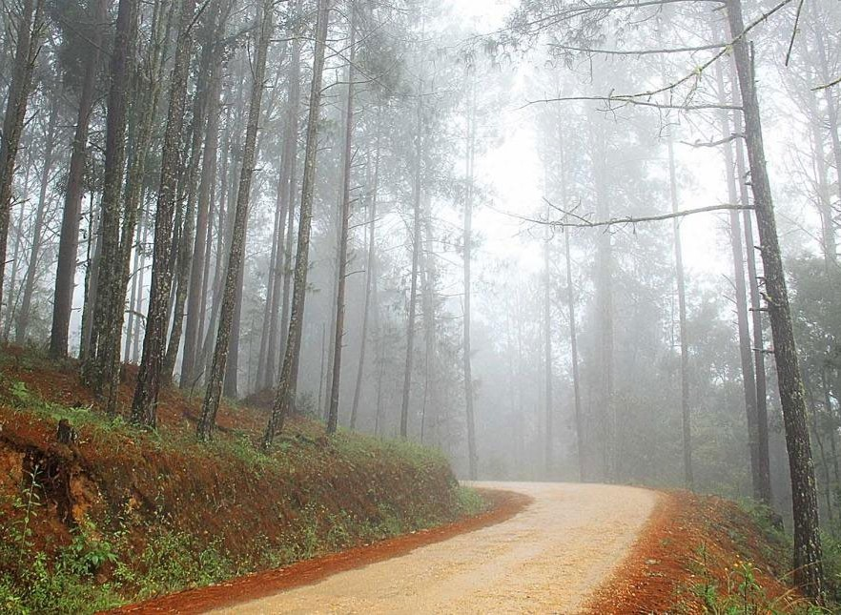
n alineación y fortalecimiento del modelo de implementación del Sistema de Evaluación del Desempeño establecido en el Plan Estatal de Desarrollo 2016-2022, el monitoreo y la evalua- ción de este Plan Estratégico Sectorial se realizará a través de la información derivada de las etapas de Planeación, Programación y Presupuestación, asimismo, de los componentes transversales de Fortalecimiento Normativo y Metodológico, Homologación y Vinculación de los Sistemas de Información y el fortalecimiento del desarrollo de la capacidad institucional, como se muestran en el
E
siguiente esquema.
Información del Desempeño

Planeación
Programación
Presupuesto

Seguimiento
Evaluación

Monitoreo
Desarrollo de Capacidad Institucional
Sistema de Información
Fortalecimiento Normativo y Metodológico
Con el fin de verificar el avance en el cumplimiento de los objetivos y estrategias sectoriales, las depen- dencias ejecutoras del Sector darán seguimiento al comportamiento de los indicadores establecidos en el Marco de Resultados, en coordinación con la Instancia Técnica de Evaluación y la Secretaría de Finanzas en el ámbito de sus competencias , siendo

esta última la institución competente para realizar los ajustes presupuestales que se requieran.
Las dependencias responsables del Sector establecerán las estrategias necesarias para la generación y sistematización de la información estadística y geográfica oportuna, de fácil acceso y disponible, así como su armonización y articula- ción con el Sistema Integral de Evaluación del Des- empeño del Plan Estatal de Desarrollo 2016-2022 (SIED-PED) y al Sistema Estatal de Finanzas Públicas de Oaxaca (SEFIP).
Más adelante, como resultado de las metas alcan- zadas, en el marco de las sesiones del Subcomité Sec-

Rendición de cuentas
Transparencia
resupuestal
p Decisioneses
Mejora de la Gestión

torial se realizarán análisis conjuntos, los cuales ten- drán el objetivo de revisar los hallazgos de la gestión, identificar las necesidades de coordinación, logística o metodologías durante el ejercicio presupuestal, los cuales estarán orientados a la mejora continua.
Cabe decir que la información y los análisis derivados del seguimiento sectorial serán el principal insumo del informe de gobierno que el

Plan Estratégico Sectorial Medio Ambiente
51

C. Gobernador del Estado debe rendir al Honorable Congreso del Estado anualmente.

Evaluación
Con el objetivo de mejorar el diseño y los resul- tados de las políticas sectoriales, la Instancia Téc- nica de Evaluación (ITE), mediante una valoración objetiva causal entre la intervención sectorial y sus efectos, y teniendo como base los principios de verificación del grado de cumplimiento de objetivos y metas, podrá realizar por sí misma o a través de terceros, evaluaciones a este Plan Sec- torial o a sus programas. Estas evaluaciones serán incluidas en el Programa Anual de Evaluación que la ITE está facultada para implementar, conforme con los Lineamientos Generales para el Monitoreo y Evaluación de los Programas Estatales del Poder Ejecutivo del Estado de Oaxaca vigentes.
Los criterios para la priorización y selección de los planes o programas a evaluarse serán, entre otros: 1) El monto de los recursos públicos asigna- dos; 2) El tamaño, características y la situación de riesgo de la población objetivo; 3) La importancia estratégica para el Sector y sus vulnerabilidades; 4) El carácter innovador de las acciones; y 5) El poten- cial de réplica de las lecciones derivadas de la eva- luación.
Las evaluaciones deberán ser públicas y entre- garse a la Secretaría de Finanzas, a la Coordinación General del COPLADE, a la dependencia coordina- dora del Sector y a las dependencias evaluadas, para la toma de decisiones presupuestales y de rediseño de las políticas públicas de que se trate.

Plan Estratégico Sectorial Medio Ambiente
52
Por su parte, las dependencias evaluadas de- berán utilizar los resultados de los informes en cumplimiento del Mecanismo de Atención a los Aspectos Susceptibles de Mejora derivados de los informes y evaluaciones a los programas estatales. Con ello, las dependencias evaluadas identificarán, seleccionarán y priorizarán los Aspectos Suscepti- bles de Mejora, a efecto de establecer planes de trabajo orientados a la mejora del desempeño de los programas del Sector.

Sistema Integral de Evaluación del Desempeño del Plan Estatal de Desarrollo 2016-2022 (SIED-PED)
El Sistema Integral de Evaluación del Desempeño del Plan Estatal de Desarrollo 2016-2022 (SIED-PED) es una plataforma que integra la información del desempeño derivada del monitoreo y la evalua- ción, la cual servirá como insumo para la mejora de la gestión y toma de decisiones presupuestales. Mediante el SIED-PED se podrán monitorear los indicadores estratégicos del Sector. Éstos, a su vez se encuentran vinculados a los Indicadores de Ges- tión establecidos en las Matrices de Indicadores para Resultados de los programas presupuestales y proveen información sobre el avance del Plan Estratégico Sectorial (programas y subprogramas) por medio de la comparación de los avances logra-
dos con respecto a las metas propuestas.
En materia de evaluación, el SIED-PED pondrá a disposición los ejercicios de evaluación del sector, desde la emisión del Programa Anual de Evalua- ción hasta la formulación y seguimiento sobre la atención de los Aspectos Susceptibles de Mejora.

Conclusiones

a pertinencia de crear la Secretaría del Medio Ambiente, Energías y Desarrollo Sustentable (SEMAEDESO) en la presente Administración, surge de la necesidad de ponderar el eje ambiental en la
L
agenda de gobierno.
En este sentido, el Plan Estatal de Desarro- llo (PED) considera al Eje V: “Oaxaca Sustentable” como una prioridad. En consecuencia, el Plan Estratégico Sectorial Medio Ambiente, es el instru- mento de gestión gubernamental que permitirá el cumplimiento de objetivos contenidos en el PED.
Es decir, el PES delinea las acciones, programas, estrategias y metas de instrumentación de la polí- tica ambiental, a partir de la realidad planteada en el diagnóstico.
Para ello, en primer término y a través del programa de Conservación de Ecosistemas y Pre- vención del Deterioro Ambiental, se promoverá la adecuación del marco legal que permitirá el uso y aprovechamiento sustentable de nuestra biodiver- sidad, incluyendo la promoción de una educación y cultura ambiental para prevenir su deterioro.
La Administración y Acceso a la Justicia en Mate- ria Ambiental es uno de los programas importantes, pues representa la gestión integral de inspección y vigilancia en el cumplimiento de la normatividad ambiental, aspecto fundamental para salvaguardar el equilibrio ecológico en la entidad.
Con el programa de Ordenamiento Ecoló- gico Territorial se promoverá de forma sustenta- ble el uso del territorio, considerando los factores y tendencias del deterioro ambiental así como las potencialidades existentes para cada sector, tomando como referencia regiones y municipios prioritarios.
Uno de los mayores retos mundiales representa el enfrentar los efectos del Cambio Climático, en

Oaxaca nos preparamos a través de una política que considera tanto el desarrollo rural bajo en car- bono como el impulso de medidas de adaptación, considerando que la entidad es uno de los más vul- nerables debido a nuestra orografía y localización geográfica.
El enorme problema ambiental que repre- sentan los residuos sólidos urbanos (RSU) actual- mente, a través del programa Gestión Integral de Residuos Sólidos se pondrá en marcha un esfuerzo mayor para disminuir el riesgo ambiental y de salud pública que representa la mala disposi- ción de estos residuos. Con el impulso de infraes- tructura ubicada de forma regional y estratégica se busca aumentar la capacidad de confinación y disposición final, en conjunto con las autoridades locales.
El potencial de la entidad en materia de ener- gías renovables es una realidad, con la Promoción de la Inversión en Energías Renovables, estaremos en condiciones de poner a Oaxaca como líder en generación de energías limpias, así como en la mitigación de emisiones de Gases de Efecto Inver- nadero, derivado de ello, se impulsarán proyectos estratégicos que contribuirán de forma significa- tiva a nivel nacional con los compromisos interna- cionales.
Finalmente, el PES muestra la ruta crítica a seguir para cumplir el anhelado Oaxaca Sustenta- ble que se ha propuesto esta administración esta- tal. Este es el resultado del trabajo interinstitucional que reúne esfuerzos importantes de instrumenta- ción y transversalización de la política ambiental para llegar a la sustentabilidad.
Con este, Oaxaca será referente nacional de política ambiental, con participación social y res- peto a los derechos de las comunidades indígenas.

Plan Estratégico Sectorial Medio Ambiente
53

Siglas y abreviaturas

AFOLU Agricultura, silvicultura y otros usos de la tierra
Agenda 2030 Plan de acción mundial a favor de las personas que tiene por objeto asegurar el
progreso social y económico sostenible en todo el mundo y fortalecer la paz universal dentro de un concepto más amplio de la libertad.
ANPs Áreas Naturales Protegidas
BID Banco Interamericano de Desarrollo CENAPRED Centro Nacional de Prevención de Desastres
CEPAL Comisión Económica para América Latina y el Caribe
CFE Comisión Federal de Electricidad
CICC Comisión Intersecretarial de Cambio Climático
CO2e Bióxido de Carbono equivalente
COESFO Comisión Estatal Forestal
CONABIO Comisión Nacional para el Conoci- miento y Uso de la Biodiversidad
CONAFOR Comisión Nacional Forestal
COP 22 Conferencia de las Naciones Unidas sobre el Cambio Climático realizada en Marrakech COPLADE Comité Estatal de Planeación para el Desarrollo de Oaxaca
DLS Dólares
Ex situ Fuera de su hábitat GEI Gas de Efecto Invernadero Ha Hectáreas
ICE Índice de Competitividad Estatal
ICOFE Índice de Competitividad Forestal Estatal IEEO Instituto Estatal de Ecología de Oaxaca IEFyS Inventarios Estatales Forestales y de Suelos IMCO Instituto Mexicano para la Competitividad INEGI Instituto Nacional de Estadística y Geografía IPPU Procesos Industriales y Uso de Servicios
ITE Instancia Técnica de Evaluación
Kg Kilogramo
kWh Kilovatio hora
LEP Ley Estatal de Planeación
LP Licuado del petróleo
M-REDD+ Proyecto México para la Reducción de Emisiones por Deforestación y Degradación
m2 Metros cuadrados
m3 Metros cúbicos
m3r Metros cúbicos en troza
MIR Matriz de Indicadores para Resultados
MML Metodología del Marco Lógico
MW Megavatios
NAE Norma Ambiental Estatal
NOM Norma Oficial Mexicana
ODS Objetivos de Desarrollo Sostenible OIT Organización Internacional del Trabajo ONU Organización de las Naciones Unidas PED Plan Estatal de Desarrollo
PES Planes Estratégicos Sectoriales
PIB Producto Interno Bruto
PND Plan Nacional de Desarrollo
PROFEPA Procuraduría Federal de Protección al Ambiente
PSTF Prestadores de Servicios Técnicos Forestales SEFIP Sistema Estatal de Finanzas Públicas de Oaxaca
SEMAEDESO Secretaría del Medio Ambiente, Energías y Desarrollo Sustentable SEMARNAT Secretaría de Medio Ambiente y Recursos Naturales
SHCP Secretaría de Hacienda y Crédito Público SIED Sistema Integral de Evaluación del Desem- peño
Ton Tonelada
UMAFORES Unidades de Manejo Forestal
UR Unidades Responsables
USAID Agencia de los Estados Unidos para el Desarrollo Internacional

Plan Estratégico Sectorial Medio Ambiente
55

Tablas
Gráficas
Referencias

Tabla 1. Tasa de cambio y cambio de cobertura en hectáreas en Oaxaca de 1993 a 2015.

Tabla 2. Potencial de generación eléctrica con energías limpias en México.

Tabla 3. Resultados de la inversión en el corredor eólico del Istmo de Tehuantepec 2011-2015.

Tabla 4. Incendios forestales por región en el periodo 2012-2017 en Oaxaca.

Tabla 5. Superficie afectada por incendios fores- tales en el periodo 2012-2017 en Oaxaca.

Tabla 6. Superficie afectada por agente causal durante el periodo 2010-2017 en Oaxaca.
Gráfica 1. Principales categorías que contribuyen a la emisión de GEI en el estado de Oaxaca.

Gráfica 2. Porcentaje de residuos sólidos dispuestos en el estado.

Gráfica 3. Índice de Competitividad Estatal (ICE); Índice de Competitividad Forestal Estatal (ICOFE); Subíndice de Permanencia de los Bosques 2016.

Gráfica 4. Distribución de la cobertura forestal en Oaxaca.

Gráfica 5. Distribución de la tenencia de la tierra en Oaxaca

Gráfica 6. Superficie afectada por incendios fores- tales en el periodo 2012-2017 en Oaxaca.

Gráfica 7. Porcentaje de afectación de las plagas forestales por estado en el país.

Gráfica 8. Porcentaje de volúmenes del aprovecha- miento de madera en Oaxaca.

Gráfica 9. Superficie con potencial de aprovecha- miento comercial en Oaxaca.

Gráfica 10. Volumen de madera autorizado. Pro- medio anual en Oaxaca.
CONABIO. 2008. Capital natural de México, vol. I: Conocimiento actual de la biodiversidad. Comisión Nacional para el Conocimiento y Uso de la Biodiver- sidad, México.
CENTRO MARIO MOLINA PARA ESTUDIOS ESTRATÉ- GICOS SOBRE ENERGÍA Y MEDIO AMBIENTE. 2016.
Programa Estatal de Cambio Climático 2016-2022.
BID-LARCI. México.
GARCÍA-MENDOZA, A. J., M. J. ORDÓÑEZ-DÍAZ Y M.
BRIONES-SALAS. 2004. Biodiversidad de Oaxaca.
Universidad Nacional Autónoma de México-Instituto
de Biología -Fondo Oaxaqueño para la Conservación de la Naturaleza-World Wildlife Fund. México.
SECRETARÍA DE MEDIO AMBIENTE Y RECURSOS NATU-
RALES (SEMARNAT). (2014). Inventario Estatal Forestal y de Suelos-Oaxaca 2013. Comisión Nacional Forestal. México.
GOBIERNO DEL ESTADO DE OAXACA. (2016). Programa
de Ordenamiento Ecológico Regional del Territorio del Estado de Oaxaca. SEMARNAT-CIIDIR Oaxaca-UABJO. Oaxaca, México.

Plan Estratégico Sectorial Medio Ambiente Plan Estratégico Sectorial Medio Ambiente
57
56

Plan Estratégico Sectorial Medio Ambiente 59

